**BOLIVIA**

**DULCE**

Budín de Quinua

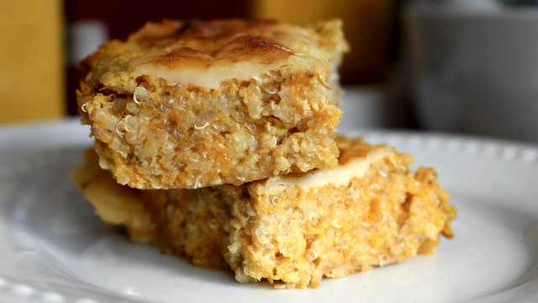

INGREDIENTES

4 huevos

2 tazas de leche

1 rama de canela

Uvas pasas al gusto

1/4 de taza de quinua

2 cucharadas de mantequilla

PROCEDIMIENTO

1. Lo primero será precalentar el horno a 180 ºC.
2. En una olla agrega la quinua, la rama de canela y suficiente agua para cubrir los ingredientes. Pon a cocinar a fuego medio hasta que la quinua se ponga transparente.
3. Una vez que la quinua esté cocinada, retira la rama de canela, el exceso de agua si lo hay y dejar enfriar.
4. Mientras tanto agrega a la licuadora la leche, los huevos y la mantequilla y licúa hasta que tengas una mezcla homogénea.
5. Una vez que la quinua se haya enfriado, ponelo a la licuadora poco a poco y ve licuando hasta tener una mezcla sin grumos.
6. Ahora en un molde previamente engrasado y enharinado (Para evitar que se pegue), agrega la mezcla de quinua y las uvas pasas y lleva al horno por una hora.
7. Retira del horno, deja enfriar, sirve tu budín de quinua y acompáñalo con lo que más te guste.

DESCRIPCION

Es un postre fácil de preparar, saludable y delicioso realizado con pasas de uva.

Huminta al horno

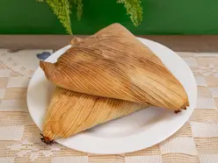

INGREDIENTES

10 tazas de granos de choclos frescos bien molidos

1/2kg de manteca

3 huevos

1 taza de ají colorado molido

Anís

Pasas de uva

Azúcar

Sal

Tres quesos medianos

PROCEDIMIENTO

1. Colocar las diez tazas del choclo molido en un recipiente hondo, luego romper los tres huevos, mezclar, agregarle la manteca previamente derretida (que no esté caliente), y mezclamos vigorosamente.
2. Luego agregamos el ají colorado frito en manteca. Agregamos media taza de azúcar de acuerdo con el gusto, una cuchara colmada de sal o de acuerdo con el gusto, el anís, las pasas de uva, y mezclamos todo vigorosamente hasta que la masa parezca esponjada.
3. Lo metemos en el horno y para ello existen dos maneras:

a) Un poco de la masa se extiende en la fuente enmantecada, encima se coloca tiras

de queso cortado de acuerdo con el gusto personal; todo se cubre con masa y se

adorna por encima con tajadas de queso.

b) Se llama huminta en chala cuando se utiliza las hojas que cubren al choclo para

sostener la masa de la huminta: sobre una chala ancha se pone una o dos

cucharadas de la masa, encima una buena tajada de queso fresco, luego la punta de

la chala se la dobla para adentro e igualmente las otras dos partes, de tal modo que

la masa queda cubierta completamente por la chala.

DESCRIPCION

Las humintas al horno (Tamales) se pueden servir de segundo plato o también al atardecer, a la hora que se conoce por la hora del té, acompañada de una buena taza de café. Se suelen comerciar en las Reposterias y panaderías de Bolivia, como también en las ferias y festividades

Tawa Tawas



INGREDIENTES

2 tazas de harina cernida

1/2 taza de maicena

2 huevos

1/2 taza de leche

1 cucharada de mantequilla

1/4 taza de azúcar

2 cucharillas de polvo de hornear

1/2 cucharilla de sal

PROCEDIMIENTO

1. En un recipiente mezclar harina, maicena, azúcar, sal y polvo de hornear. Luego adicionar la mantequilla y mezclar hasta obtener punto arena.
2. Añadir los huevos y la leche poco a poco hasta obtener una textura firme (a veces se requiere menos leche).
3. Amasar bien. Luego dejar reposar en el refrigerador por media hora.
4. Estirar la masa con un palo de amasar hasta obtener un grosor de tres a cuatro milímetros de grosor, dejar reposar 5 minutos.
5. Con la ayuda de un cuchillo filoso cortar rectángulos pequeños de aproximadamente 8×4 centímetros.
6. Freírlos en abundante aceite caliente hasta que queden ligeramente dorados, luego pasarlos por papel absorbente o servilletas para quitar el acceso de aceite y listo.
7. Servir cubierto de azúcar impalpable o algún almíbar.

DESCRIPCION

Los tawa tawas se sirven empapado de miel de caña o algún otro almíbar caliente, se acompaña con un té, café o un chocolate bien espeso.

Gelatina con Chantilly

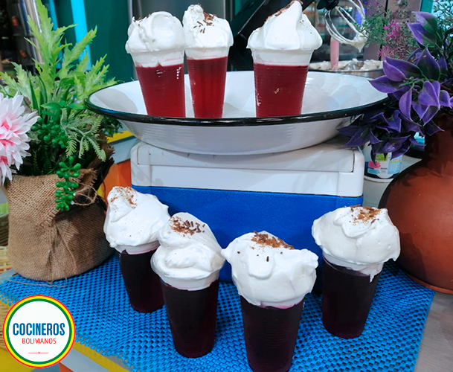

INGREDIENTES

Para la gelatina:

1 paquete de gelatina de 8 porciones

2 tazas de agua hirviendo

375 ${cm}^{2}$ de agua fría

Para la crema:

1 lata de leche evaporada 1 lata

3 limones

1 taza de azúcar

PROCEDIMIENTO

Gelatina:

1. Colocar en un recipiente todo el sobre de la gelatina y luego de a poco introducir el agua previamente hervida y mezclamos.
2. Una vez que quede todo mezclado introducimos el agua fría de apoco, mezclamos, dejamos enfriar y lo ponemos a la heladera por 6 horas o lo suficiente para que quede compacta y no este liquida

Crema Chantilly:

1. Batir la leche evaporada (previamente enfriada por 24 horas) y azúcar
2. Luego de que la leche evaporada incremente su volumen incorporar de a poco el limón y dejar batiendo por 10 min
3. Servir

DESCRIPCION

Un excelente postre que es adecuado para consumirlo en las mañanas o las tardes, son fáciles de comer y requieren de una cuchara para aprovechar la crema chantilly que se encuentra sobre la gelatina. Es un postre muy consumido en Bolivia, lo podes encontrar en cualquier feria

Helados de Canela



INGREDIENTES

5 tazas de agua

1 taza de azúcar

2 cucharas de maicena (fécula de maíz)

2 cuchara de agua fría

Ramas de canela

Colorante vegetal rojo

Zumo de 1 limón

PROCEDIMIENTO

1. Hervir las 5 tazas de agua con la canela hasta que tenga, sabor, color y disminuya a cuatro tazas.
2. Agregar la taza azúcar y dejar hervir por cinco minutos.
3. Disolver en las dos cucharadas de agua fría la cucharada de maicena y añadir a la anterior preparación.
4. Dejar cocer unos cinco minutos.
5. Reservar, dejar enfriar un poco, poner el jugo de limón.
6. Estando ya fría la preparación, poner a congelar al refrigerador; a medio congelar, batir para que no quede duro el helado.
7. Repetir el proceso por dos o tres veces, hasta que logra una consistencia espesa.

DESCRIPCION

Es una bebida artesanal típica de Bolivia.

El consumo de este helado es muy popular en las ciudades de Cochabamba, La Paz y Oruro,​ siendo los lugares más tradicionales de venta.

Sucumbe

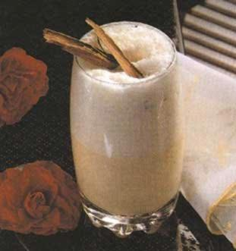

INGREDIENTES

2 litros de leche

2 huevos (opcional)

1 ramita de canela (o canela molida)

1 clavo de olor

Singani

PROCEDIMIENTO

1. Ponga a hervir la leche con la canela y el azúcar.
2. Bata las claras a punto nieve y agréguele las yemas.
3. Saque del fuego la leche y añada los huevos poco a poco para que no se cuezan.
4. Por último, agregue el singani y batir hasta que haga espuma.
5. Generalmente se prepara sin huevo, y la espuma es directamente la que se levanta de la misma leche. Además, puede ponerle sobre su preparación ya terminada una pizca de canela molía en vez de una rama de canela para el sabor y también decoración.

DESCRIPCION

Año tras año, en especial en la víspera de San Juan y del 16 de Julio en La Paz (Aniversario de la ciudad de La Paz), es infaltable el tradicional trago. El sucumbé es una bebida preparada con leche, clavo de olor, canela y singani que, preferentemente, debe ser consumido caliente para combatir las frías noches.

**SALADO**

Sopa de Mani

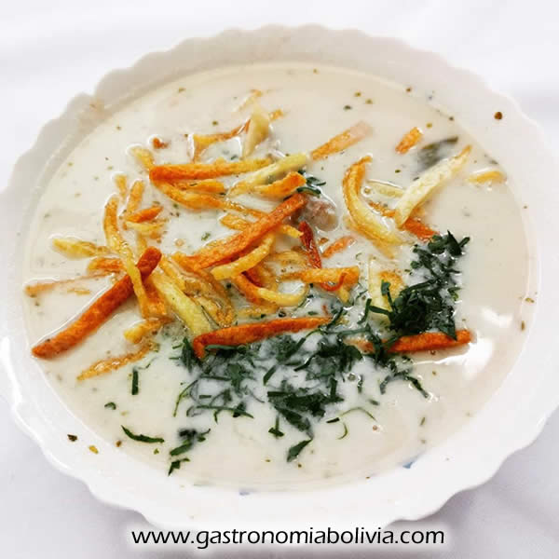

INGREDIENTES

½ kg. carne de Res, mejor si es con hueso

1 taza de maní crudo pelado

1 cebolla blanca pelada y picada

1 zanahoria cortada en cubos

½ taza de arvejas peladas

1 tallo de apio, cortado en cubitos

½ pimiento morrón, cortado en cuadraditos

1/4 taza aceite

1 cuchara de ajo molido

1 ½ lt. Caldo de res o vegetales

4 papas cortadas en cuadrados grandes

Sal

Pimienta

Comino

Orégano

Media bolsa de Macarrón GRANDE

Perejil picado a gusto con cilantro

PROCEDIMIENTO

1. El agua debe estar hirviendo en el momento de agregar poco a poco el maní molido, sin mezclar hasta que hierva nuevamente, esto es importante porque de otra manera adquiere un sabor a maní crudo que no se quita. El maní debe estar bien molido, casi impalpable, para facilitar esto añadir unas dos o tres cucharadas de agua de modo que resulte una mezcla homogénea. Poner una olla con 6 tazas de agua, una vez que el agua esta tibia, agregar los nudos de cordero, dejar hervir.
2. En un sartén pequeño con 3 cucharadas de aceite, freír la cebolla picada hasta dorarla un poco, agregar la pimienta, el orégano, el comino y la sal. Mezclar un poco y dejar freír unos 2 minutos más. Mientras tanto, en otro sartén con 1 cucharada de aceite, dore el maní pelado, una vez dorado, muela o licué con un poco de agua, puede usar maní ya listo (tostado y salado).
3. Una vez listo el ahogado, poner a la sopa. Dejar hervir 2 minutos. Agregar el maní molido, debe dejar hervir nuevamente la sopa antes de mezclar. Con una cuchara de madera mezclar y dejar cocer por 1 hora. Añadir el arroz, el fideo retostado las arvejas y las papas. Dejar hervir 20 minutos o hasta que las papas y las arvejas estén cocidas.
4. En el mismo sartén que doró el maní, freír el ají amarillo con una cucharada de aceite, cuando empiece a dorar vierta 1/2 taza de agua, dejar cocer hasta que reduzca. Poner el ají a la sopa de maní y mezclar bien. Sacar del fuego, servir espolvoreando perejil picado. Este delicioso plato puede acompañar con picante.

DESCRIPCION

La sopa de maní es muy tradicional en Bolivia. Se la caracteriza por su consistencia espesa y por su ingrediente fundamental el maní. Es un plato muy original con un sabor saciante. Es casi imposible que en toda Bolivia alguien desconozca este plato

Chairo

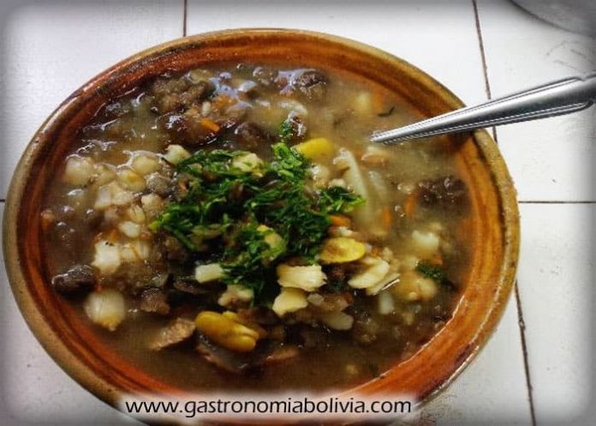

INGREDIENTES

1 olla con agua

1 taza de chuño remojado, pelado y cortado

1 taza de maíz blanco pelado cocido

1 taza de mote de trigo cocido

1 cucharilla de sal o a gusto

1 taza de cebolla, picada fina

1 cucharilla de perejil picado fino

1 cucharilla de culantro picado fino

1 cucharilla de hierbabuena picada fina

1 zanahoria picada

½ taza de habas peladas

½ taza de arvejas peladas

½ cucharilla de orégano

½ cucharilla de comino molido

¼ cucharilla de pimienta molida

¼ kilo de carne de vaca

¼ kilo carne de oveja

2 cucharadas de aceite

2 cucharadas ají colorado molido

4 papas, pelada y picadas

PROCEDIMIENTO

1. Remojar el chuño 12 horas antes pelado y cortado o mejor si lo golpea en un batán para que quede más suave.
2. Poner el agua y la carne de vaca y de oveja a fuego alto, antes que se ponga a hervir añadir sal y dejar por lo menos una hora hirviendo, al caldo agregamos las verduras las habas, arvejas y el chuño, dejar hervir una media hora y luego agregar la papa unos 20 minutos antes de que esté listo, luego añadir el maíz blanco pelado a gusto y el mote de trigo pelado cocinado y dejar cocer el tiempo necesario hasta que la papa esté cocida.
3. En una ollita pequeña colocar aceite a fuego fuerte y dorar la cebolla, zanahoria, el ají colorado, comino, orégano y pimienta; dejar cocer unos minutos y luego agregarlo al chairo esta salsa para que todo junto hierva unos 10 minutos más. Echar la hierbabuena y dejarlo cocer unos 10 minutos más.
4. Servir con un pedazo de carne de vaca y otro de cordero en cada plato con bastante caldo, a este puede acompañar con picante.

DESCRIPCION

El chairo (chairito) es una plato que combina ingredientes típicos de la región de La paz y Oruro, con ingredientes introducidos por los españoles como ser carne de vaca y de cordero (la carne de llama o alpaca también pueden ser usadas)

Ispi paceño

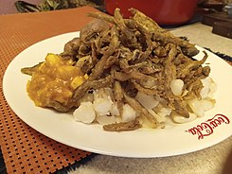

INGREDIENTES

500 gr de Ispis

2 huevos

Aceite

Leche

Jugo de limón

Harina

Sal y pimienta

PROCEDIMIENTO

1. Retostar los ispis con aceite y limón.
2. En una hornalla aparte, preparar una mezcla de los huevos con la leche, harina, el limón, sal y la pimienta.
3. Rebosar los ispis con esta mezcla y freírlos en aceite muy caliente.
4. Servir el plato agregando papa (generalmente cocida en agua, con su cáscara). Se puede acompañar con otro ingrediente adicional. (Generalmente con mote de maíz, chuño, papa hervida y picante.

DESCRIPCION

El ispi frito es un plato de pescado típico del Lago Titicaca y particularmente distribuido en las ciudades bolivianas de La Paz y El Alto. Es un plato muy consumido por su sencilla manera de comer.

Plato Paceño

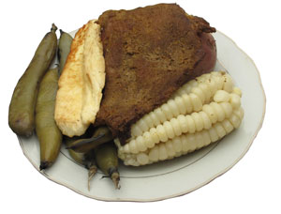

INGREDIENTES

1 1/2kg de haba con cáscara.

1/2 kg de carne (bife, pulpa, bistec)

6 papas (para tres platos)

6 choclos

1 queso

1 botella chica de soya

Azúcar

PROCEDIMIENTO

1. Lavar bien el haba sin pelar y sin sacarle la cáscara y colocarlo en una olla con agua y hacer hervir (mejor si es en olla a presión)
2. Lavar la papa y no pelar (mejor si es papa con cáscara roja), colocar en una olla con agua (mejor si es en olla a presión)
3. Para el choclo o maíz, en una olla (mejor si es a presión), 2 litros de agua y agregar azúcar, 2 cucharas y media por litro de agua. Una vez que el agua esté hirviendo recién colocar el maíz o choclo, y hacer cocer por lo menos 40 minutos
4. Para la carne, marinar con jugo de papaya condimentado (En caso contrario condimentarlo con ajo, comino y sal) y luego al sartén con salsa soya, pimienta, y comino al gusto, cocinar a fuego lento o mínimo para que salga jugo de la carne
5. Con el mismo jugo de la carne, cocinar dos tiras de queso.

DESCRIPCION

Es un plato exquisito y cada 24 de enero, los paceños tienen por costumbre comer este plato típico en la feria de las miniaturas, es una tradición que va de generación en generación.

Sajta de Pollo

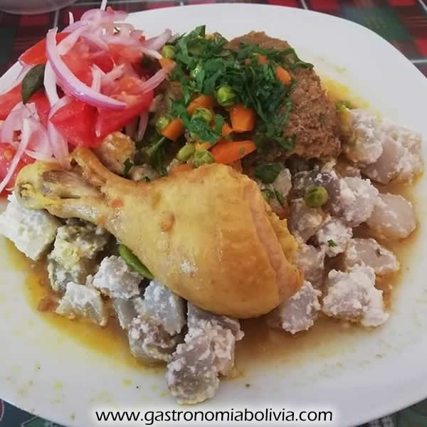

INGREDIENTES

1 pollo entero

1 ½ kg tunta grande

6 papas grandes peladas

3 cebollas picadas

1 platillo de arvejas

½ Taza de ají amarillo molido

3 cucharas de apio picado fino

1 cubito magy

3 cucharas de perejil picado fino

1 tomate

3 cucharones de caldo pollo

Ajo

Sal

CONDIMENTOS:

6 vainas de ají amarillo, despepitadas y lavadas

2 cucharillas de pimienta entera

2 cucharillas de comino entero

4 dientes de ajo

PROCEDIMIENTO

1. Comenzamos despresando el pollo, eliminando sus vísceras y lavar bien.
2. En batán con poca agua, moler la pimienta, el comino y los ajos enteros junto con el ají amarillo, hasta que tenga una consistencia de puré. (si no tiene batan de piedra puede realizarlo en una licuadora, debe mezclar con los condimentos).
3. Picar tres cebollas finamente y freír en una olla con aceite, hasta que este transparente
4. Añadir las arvejas, el apio, una cuchara de perejil, sal al gusto y remover unos minutos; luego agregar los condimentos recién molidos.
5. Incorporar a esta preparación las presas de pollo, el agua hervida suficiente que cubra la carne y dejar cocer.
6. Agregar sal si fuera necesario. Dos horas antes remojar la tunta, pelar y cortar un poco por la mitad, luego rellenar con una tajada de queso en medio y colocar sobre una coladera para hacer cocer a vapor en olla con agua caliente.
7. Cocinar con bastante agua con sal las papas peladas.
8. En una fuente preparar la ensalada, previamente lavados, picar el resto de la cebolla y el tomate en corte pluma. Sazonar con sal y aceite.
9. Servir el pollo rociado con su jugo, adornar con la ensalada, encima con el perejil que sobro; acompañar con papa y tunta.

DESCRIPCION

La sajta de pollo o picante de pollo es un plato tradicional de la región occidental de Bolivia. También se consume en la zona montañosa de las provincias argentinas de Salta y Jujuy y de Perú.

Es picante de pollo con tunta rebosada, maní y chuño. Se encuentran en diferentes lugares dependiendo de la región. Suele ser incluido en las celebraciones mayores como “Todos los santos” o “Carnaval”.

Falso Conejo

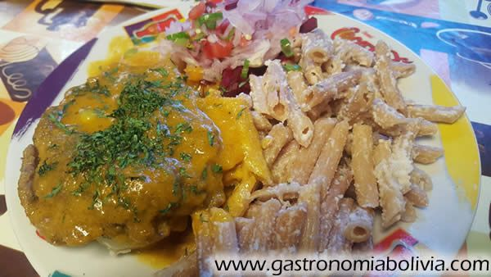

INGREDIENTES

¾ kg de carne de res filetes tiernas

1 taza de arvejas peladas

4 vainas de ají amarillo molido

½ cucharilla de comino

½ cucharilla de pimienta

1 taza de pan molido

1 diente de ajo finamente picado

2 cebollas

12 papas

Chuño cocido

Maní para rebozar chuño

aceite y sal

1 cucharilla de orégano

Para la salsa:

2 cebollas

2 tomates

1 cuchara de perejil finamente picada

PROCEDIMIENTO

1. Picar menuda la cebolla y freírla en aceite hasta que esté transparente. Añadir ají amarillo, ajo, pimenta, comino y orégano. Cocer 5 minutos.
2. Luego agregar las arvejas y 4 tazas de agua, dejar cocer hasta que las arvejas estén suaves.
3. En otra aparte cortar la carne en filetes y pasarla por pan molido, aplastando con un rollo de cocina, para que no se pegue el pan al rollo puedes colocar una bolsa de plástico.
4. Freír los apañados con aceite y pasarlos al tuco. Deje cocer de 5 a 10 minutos.
5. Para la salsa tiene que picar la cebolla en corte pluma, el tomate en cuadritos.
6. Con sal y aceite. Servir el falso conejo acompañado de papas y arroz o fideo chuño rebozado con maní con la sarza por encima, decorar con perejil, siempre servirlo bien caliente y mejor si lo acompañas con el picante

DESCRIPCION

Es un plato muy original del valle y del oriente, es uno de los más consumidos, sencillos y fantásticos de la gastronomía boliviana.

Esta comida nace de la imitación del “lambreado de conejo”; debido a que no siempre se conseguía el conejo, se comenzó a reemplazar con carne, es por ello por lo que surgió el nombre de “falso conejo”

**FRANCIA**

**DULCE**

Macarons

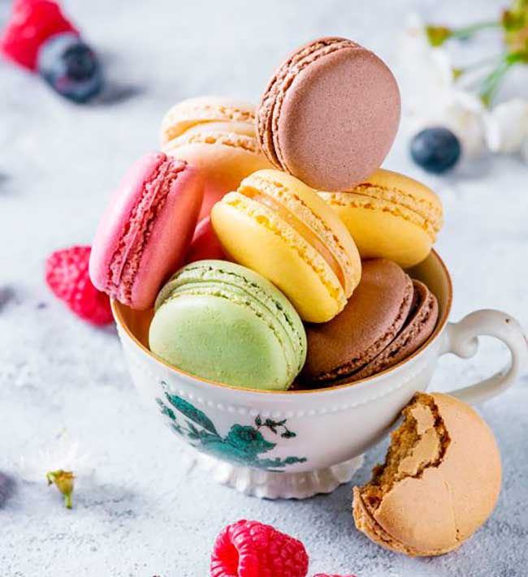

INGREDIENTES

130 g de harina de almendra

150 g de azúcar glass

2 claras de huevo

Colorante en gel

Relleno

Utensilios:

Manga pastelera con boquilla nº12 (Se recomienda un kit de boquillas como éste)

Kit para hacer macarons franceses de este tipo (no es obligatorio pero nos facilitará mucho la labor, viene con manga pastelera de silicona y un tapete de silicona donde vienen marcados los círculos para hacer los macarons con la forma perfecta)

PROCEDIMIENTO

RECOMENDACIONES ANTES DE COMENZAR:

***Claras de huevo a temperatura ambiente***

* 1. Es muy importante que las claras de huevo estén a temperatura ambiente, por lo que en caso de que tengas los huevos refrigerados debes sacarlos unas horas antes. De igual forma es importante que peses las claras de huevo en la cantidad indicada (110g), porque el tamaño de los huevos varía. También debes tener en cuenta que no debe caer nada de la yema dentro de las claras si quieres que monten bien.

***Colorantes***

* 1. El colorante que se debe utilizar para los macarons debe ser en gel, no utilices colorante líquido. En cuanto a la cantidad puede ir de 2-3 gotas si quieres un color suave, a 5-10 gotas si estás buscando un color intenso, pero nunca utilices más de 10 gotas de colorante.

***Tamizado de los ingredientes***

* 1. Este es un paso fundamental para hacer los macarons, ya que la mezcla debe quedar muy fina para que la superficie quede muy lisa. Para ello podemos pasar la mezcla de la harina de almendras con el azúcar glass por un procesador de alimentos previamente y luego tamizar varias veces el resultado, asegurándonos que no quedan grumos de ningún tipo.

***La bandeja de horno***

1. Debe ser una bandeja gruesa y de buena calidad para evitar que se caliente demasiado y queme los macarons. Forramos la bandeja con papel pergamino que evitará que se queden pegados los macarons..
2. En un bol grande, limpio y seco añadimos las claras y las batimos con la batidora de varillas a velocidad alta durante 1 minuto.
3. Pasado ese tiempo vamos añadiendo poco a poco el azúcar glass y batimos durante 3 minutos más.
4. En el momento en que las claras formen picos firmes, añadiremos las gotitas de colorante y la esencia de vainilla. El colorante que le añadamos oscilará entre 2 y 10 gotas, dependiendo de la intensidad de color que busquemos.
5. Batimos durante unos 30 segundos hasta que el color se integre.
6. Tamizamos la harina de almendra y el azúcar glass en un bol 4-5 veces hasta que no quede ninguna partícula gruesa de la harina de almendras.
7. Pasamos las claras montadas y coloreadas a un bol grande y añadimos 1/3 de la harina de almendras+azúcar glass que teníamos reservada. Con una espátula hacemos algunos movimientos envolventes para ir mezclándolo todo.
8. Añadimos otro tercio de la harina y seguimos haciendo movimientos envolventes muy suaves. Finalmente añadimos el resto de la harina de almendras y hacemos movimientos envolventes suaves hasta que esté todo bien integrado. Para saber que la masa está preparada podemos levantarlo con la espátula con la masa y la dejamos caer mirando si hace un dibujo de cinta (punto de cinta) o con la espátula partimos la masa por la mitad y observamos que la línea se queda marcada y la masa vuelve muy lentamente a su posición.

HACEMOS LAS CONCHAS DE LOS MACARONS:

1. Tomamos una manga pastelera con una boquilla del número 12
2. La colocamos sobre un vaso ancho y alto para poder echar la masa de forma más sencilla en la manga. Rellenamos la manga con la masa que hemos hecho.
3. Con la manga pastelera vamos poniendo la masa sobre los circulitos que habíamos dibujado o sobre el tapete para hacer macarons, dejando un poquito de margen porque los mismos se expanden un poquito. Tomamos la bandeja y le damos un golpecito sobre la encimera para sacarle el aire y burbujas a la masa. Si vemos que se queda alguna burbujita con un palillo la rellenamos con suavidad. Hay que tener en cuenta que la superficie debe quedar lo más lisa posible.
4. Con las medidas que hemos dado nos saldrán unas 48 conchitas, es decir, unos 24 macarons, por lo que tendremos para dos bandejas.
5. Dejamos secar los macarons al aire sobre la bandeja hasta que la superficie quede seca y no se pegue a los dedos. Esto puede oscilar dependiendo de la temperatura exterior y del grado de humedad que haya. Si vives en un clima húmedo y es invierno seguramente pueden tardar de 2 a 3 horas y si vives en un clima seco y es verano en media hora estarán secos.

HORNEAMOS LOS MACARONS:

1. Precalentamos el horno durante 15 minutos a 150ºC. Colocamos la bandeja en la mitad superior del horno (la segunda guía contando desde arriba), y horneamos durante 10-15 minutos aproximadamente. El macaron debe quedar liso en el exterior, y en la base una superficie rugosa que no debería bajar durante el horneado. Una vez hechos los sacamos del horno y dejamos que se enfríen completamente en la misma bandeja.

RELLENO DE LOS MACARONS FRANCESES:

1. Los macarons se pueden rellenar con mermelada, frosting, nutella, dulce de leche, o cualquier otro relleno que nos guste.

RELLENO DE FROSTING DE QUESO:

Ingredientes:

190 g de queso crema a temperatura ambiente

45 g de mantequilla sin sal a temperatura ambiente

200 g de azúcar glass

El zumo de un limón

Preparación: Ponemos en un bol el queso crema, la mantequilla a temperatura ambiente, el azúcar glass y el zumo de limón y batimos con la batidora de varillas. Ponemos el relleno en una manga pastelera con la boquilla del número 12 y rellenamos una de las conchitas de los macarons una vez fríos, teniendo en cuenta que la mezcla se expandirá y hay que evitar que se desborde al colocar la otra media conchita.

RELLENO DE GANACHE DE CHOCOLATE:

Ingredientes:

200 ml de nata para montar

200 g chocolate negro

50 g de mantequilla (Opcional)

Preparación:

1. Troceamos el chocolate y colocamos en un bol.
2. Calentamos la nata y cuando empiece a hervir la retiramos del fuego y la volcamos sobre el chocolate.
3. Movemos con unas varillas durante 2-3 minutos hasta que el chocolate se haya derretido completamente. Si queremos darle brillo a la ganache añadimos la mantequilla y movemos también hasta que esté completamente derretida.
4. Para los macarons esperamos hasta que la ganache tenga la consistencia que buscamos, teniendo en cuenta que cuanto más fría más espesa y consistente estará.
5. Finalmente se tapan con otra mitad en forma de sandwich. Hay que guardarlos en un lugar bien seco ya que con la humedad se ablandan muy rápido.

DESCRIPCION

El macaron es una preparación dulce tradicional francés hecho de clara de huevo, almendra molida, azúcar glas y azúcar. El dulce procede del siglo XVIII, surgiendo del horno del pastelero de la corte francesa como cúpulas redondas con base plana parecidas a merengues.

Los macarons se hacen de una amplia variedad de sabores, según la confitería y la época del año. Estos manjares se caracterizan por una costra crujiente y un interior cremoso.

Crème brûlée

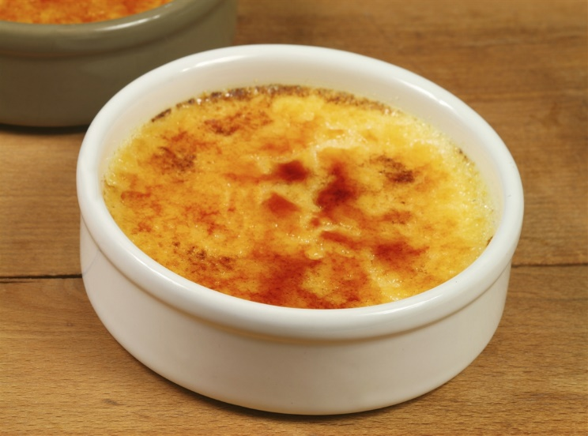

INGREDIENTES

3/4 Taza de azúcar

4 yemas de huevo

1 huevo entero grande

2 y 3/4 de tazas de crema de leche

1 cda de pasta de vainilla

PROCEDIMIENTO

1. Precalentar el horno a 180° C y recubrir 6 moldecitos para cupcakes o cualquier otro molde de 150 gramos puestos en una cacerola grande y que los lados de esta sean más altos que los moldes.
2. Calentar la crema a fuego medio bajo con las semillas de la vainilla sacadas de la vaina. Si se utiliza pasta de vainilla, batir con la crema y al calor. Luego, calentar la crema durante 5 minutos, observando que no se desborde.
3. Batir en otro bol las yemas de huevo, el huevo y el azúcar.
4. Batir en la crema caliente, de a poco, hasta que todo haya sido añadido.
5. Pasar por un colador y, a continuación, verter en los moldes. Si salen pequeñas burbujas en la superficie de la crema, utilizar la esquina de una toalla de papel para quitarlas, si no se quitan, impedirán que la crema brûlée se queme fácilmente y de manera uniforme.
6. Verter agua hirviendo con cuidado alrededor de los platos con la crema brûlée, de modo que el agua llegue justo hasta un poco más de la mitad de los platos y con cuidado llevamos esto al horno.
7. Llevar a hornear las natillas unos 30 minutos hasta que estén firmes en los bordes, pero que no hayan terminado de cuajar por completo.
8. Dejar enfriar las natillas durante 10 minutos en el baño de agua.
9. Retirar utilizando un paño o guante de cocina para enfriar completamente sobre una rejilla.
10. Enfriar las natillas al menos 3 horas antes de servir.

EMPLATADO

1. Espolvorear cada natilla con una fina capa de azúcar.
2. Encender con cuidado el soplete para cocina y comenzar a caramelizar el azúcar moviendo el soplete de un lado a otro sobre las natillas, alrededor de 3 a 5 cm de distancia de esta.
3. Rociar otra capa delgada de azúcar sobre la primera capa y quemar de nuevo, repetir otras 2 veces o hasta obtener la capa de caramelo deseada.
4. Servir inmediatamente.

DESCRIPCION

La créme brûlée se debe de consumir fría o a temperatura ambiente, podéis aromatizarla con canela o una vaina de vainilla o algún licor. Es realmente deliciosa.

Tarta tropézienne

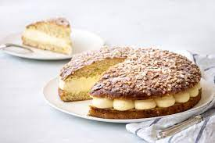

INGREDIENTES

220 g Harina de fuerza

10 g Levadura fresca de panadería

3 cucharadas de Leche

4 huevos

80 g Mantequilla

30 g Azúcar

2 g Sal

Azúcar en granillo para decorar

1 litro de Leche (para la crema)

250 g Azúcar (para la crema)

1 huevo (para la crema)

80 g Maicena (para la crema)

1 rodaja de limón (para la crema)

PROCEDIMIENTO

1. Comenzaremos preparando la crema pastelera. Para ello en un bol mezclamos el azúcar con la maicena y revolvemos con unas varillas para que se mezclen. Del litro de leche retiramos 100 mililitros, añadimos el huevo y removemos para después agregar esto a la mezcla de azúcar y almidón de maíz revolviendo y haciendo una papilla. Reservamos.
2. Ponemos el resto de la leche a hervir con la corteza de limón y cuando empiece echamos rápidamente la mezcla anterior removiendo rápidamente para que no se corte. Hervimos durante dos minutos o hasta que espese y volcamos en un bol cubriéndola con film transparente. Reservamos.
3. Para la masa comenzaremos disolviendo la levadura en la leche a temperatura ambiente. En un bol grande echamos la harina, la sal, el azúcar, y uno de los huevos. Removemos con una espátula hasta que veamos los ingredientes mezclados.
4. Añadimos otros dos huevos de uno en uno y la mantequilla cortada en trozos y por último la levadura disuelta. Vamos amasando, intentando no incorporar mucha cantidad de harina hasta formar una bola, amasamos unos minutos hasta que la veamos lisa y dejamos fermentar durante una hora y media o dos en un lugar templado.
5. Una vez levada la masa desgasificamos con los nudillos apretando el aire de la masa y le damos forma de bola con la superficie lo más lisa posible dejándola ya en la bandeja del horno engrasada y aplastándola ligeramente para que quede de forma más aplanada. La pintamos con el huevo que nos había quedado y volvemos a dejarla fermentar durante otra hora. Precalentamos el horno a 180 grados y horneamos durante veinte o veinticinco minutos.
6. Una vez fuera del horno la cortamos con un cuchillo de sierra a la mitad y la rellenamos con la crema pastelera, salpicándola de azúcar glas o blanquilla para decorarla.

DESCRIPCION

Es un postre que consiste en un brioche relleno. Fue creado en 1955 por el pastelero polaco Alexandre Micka.

Crêpes Suzette



INGREDIENTES

1 taza de harina

2 huevos

1 1/2 taza de leche

2 cucharadas de azucar

Una pizca de sal 1 cucharada de mantequilla o de aceite neutro

Salsa:

1/4 de taza de mantequilla

3 cucharadas de azúcar

1/4 de taza de licor de Naranjas (Triple Sec o Cointreau o Grand Marnier)

Ralladura de naranja

1/4 de taza de jugo de naranja

Ralladura de 2 cucharadas de Brandy, Cognac o Grand Marnier

PROCEDIMIENTO

1. Mezclar o licuar los ingredientes para la masa y en un sartén hacer las crêpes bien finitas, reservar.
2. En un sartén derretir la mantequilla junto con las tres cucharadas de azúcar.
3. Agregar el licor y el jugo y ralladura de naranja.
4. Dejar cocinar un minuto e incorporar las crêpes de a uno y doblarlos dos veces para darles forma de triángulos.
5. Dejar que la salsa espese algo, incorporar el Cognac o con Grand Marnier y flambear.

DESCRIPCION

La crêpe Suzette es una crêpe dulce, rellena con "beurre Suzette", una mezcla de mantequilla, azúcar, zumo exprimido de mandarina o naranja, y triple sec de naranja. Puede ser flambeada con brandy.

Paris – Brest

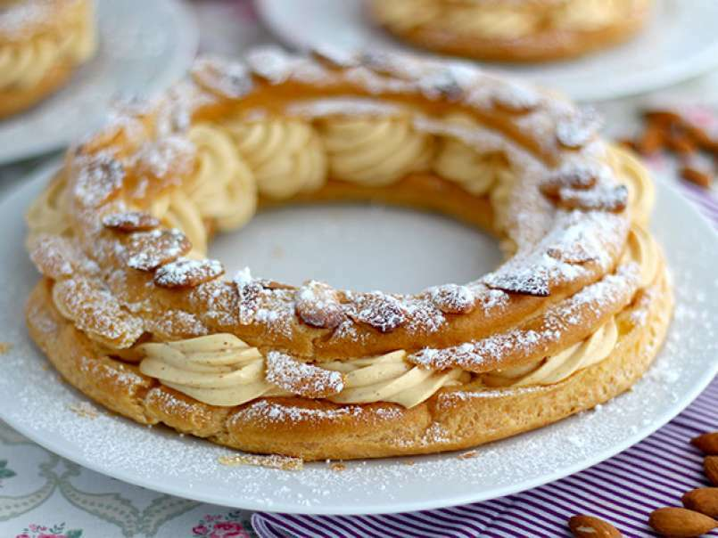

INGREDIENTES

Masa choux:

120 gr de harina

200 ml agua

70 gr de mantequilla

3 huevos

sal

almendras laminadas

Praliné:

120 gr de almendras

80 gr de azúcar

un poco de agua

Crema muselina:

500 ml de leche

125 gr de azúcar

4 yemas

40 gr de maizena

220 gr de mantequilla pomada

Azúcar glas para decorar

PROCEDIMIENTO

Masa choux:

1. En una cacerola, poner el agua a calentar + mantequilla + sal.
2. Cuando la mantequilla se funda, añadir la harina de un golpe. Mezclar hasta que la masa se despegue de las paredes.
3. Apartar del fuego y añadir los huevos uno a uno mezclando entre cada uno. Mezclar enérgicamente para que la masa obtenga elasticidad.
4. Hacemos la forma del Paris Brest con la masa encima de una placa sobre papel sulfurizado. Esta forma tendrá 20 cm de diámetro para los grandes y 10 cm de para los pequeños.
5. Esparcir almendras laminadas por encima y hornear 30 minutos a 200°C.

Consejo: cuando estén hechos, apagar el horno, abrir ligeramente la puerta y dejarlos de 5-

10 minutes dentro antes de sacarlos. Así no se desinflarán, o (lo menos posible)

Praliné :

1. En una sartén, poner el azúcar + un poco de agua. Cuando la mezcla comience a formar burbujas, añadir las almendras y mezclar hasta que se forme caramelo.
2. Poner las almendras caramelizadas sobre una hoja de papel sulfurizado y dejar enfriar.

Cuando estén duras, partirlas en trozos y triturarlas en un mixer, picadora o batidora. Picar

hasta obtener realmente una pasta que suelte grasa. Reservar.

Crema muselina:

1. Sacar la mantequilla del frigorífico con antelación para que tenga una textura pomada.

Luego poner la leche a hervir. Mientras, batir las yemas + azúcar hasta que la mezcla se

vuelva blanquecina. Añadimos la maicena y volver a mezclar bien.

1. Una vez que la leche ha hervido, añadirla poco a poco a la mezcla de yemas mientras movemos con las varillas. Vuelve a poner esta mezcla en la cacerola y llévala al fuego (fuego medio) hasta que espese moviendo continuamente con las varillas.
2. Verter la crema en un bol y añadir 70 gr de mantequilla. Cubrir con film transparente (directamente sobre la superficie), para evitar que se cree costra. Refrigerar.
3. Cuando la crema esté fría, batirla con las varillas eléctricas. Añadir 2 cucharadas de praliné y volver a batir.
4. Incorporar poco a poco la mantequilla pomada sin parar de batir. Una vez que hemos añadido toda la mantequilla, batir 2 min de más. Las varillas deben dejar marca en la crema. Refrigerar.

Montaje:

1. Cortar las roscas de choux por la mitad. Poner la crema muselina en una manga pastelera con una boquilla de estrella. Formar pegotes con la crema.
2. Colocar la otra parte de la rosca encima de la crema, espolvorear azúcar glas y refrigerar mínimo 30 min.

DESCRIPCION

El París-Brest​ es una tarta originaria de la región de París, Francia. Se compone de una corona de pasta choux parecida a la confeccionada para hacer los profiteroles, partida horizontalmente por la mitad y rellena de crema muselina con praliné de avellana. Su nombre es honor a la carrera de bicicletas que se realizó entre las ciudades de París y Brest en 1891 la cual tenía una longitud de 1200 kilómetros de recorrido. La forma del pastel representa una rueda de bicicleta.

Tarta Tatin

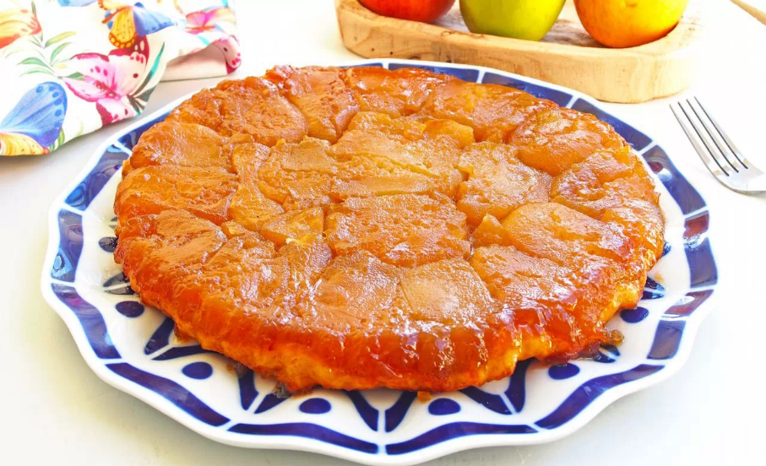

INGREDIENTES

1,2 kg de manzana

150 gr de mantequilla

140 gr de azúcar

1 base de masa quebrada

Esencia de vainilla (opcional)

PROCEDIMIENTO

1. Lo primero que haremos para elaborar nuestra tarta tatin será dejar listas las manzanas.

.Pelamos las manzanas, las partimos en cuartos y eliminamos la parte central.

1. A medida que vayamos preparando las manzanas, las colocaremos en un recipiente y las bañamos con un poco de zumo de limón para evitar que se oxiden.
2. Pesamos el azúcar y la mantequilla. Reservamos el azúcar y ponemos la mantequilla en una sartén o una olla a fuego medio.
3. Cuando tengamos la mantequilla prácticamente derretida, añadimos el azúcar y lo mezclamos con la mantequilla con unas varillas.
4. Dejaremos la mezcla de la mantequilla y el azúcar a fuego medio unos 10 minutos hasta que se caramelice la mezcla. Cuando tengamos el azúcar caramelizado lo pasamos con cuidado a un molde para horno y repartimos la mezcla por toda la base del molde.
5. A continuación, encendemos el horno y lo precalentamos a 180ºC. Mientras alcanza la temperatura colocaremos, con cuidado de no quemarnos, las manzanas en el molde lo más apretadas posible. Cuando tengamos todas las manzanas colocadas espolvoreamos con un poco de azúcar la superficie y lo metemos en el horno a media altura durante 30 minutos a 180ºC, con calor arriba y abajo.
6. Pasados los 30 minutos sacamos las manzanas del horno y dejamos que se enfríen un par de minutos. Cubrimos con la masa quebrada apretando un poco para compactar las manzanas, ajustamos los bordes metiendo un poco la masa hacia el interior y hacemos en el medio un pequeño agujero para que pueda salir el vapor.
7. Metemos nuevamente la tarta en el horno otros 30 minutos a la misma temperatura hasta que las manzanas acaben de caramelizarse y la masa se dore.
8. Pasados los 30 minutos apagamos el horno y sacamos la tarta tatin del horno. La dejamos reposar un minuto y le damos la vuelta con cuidado de no quemarnos con el caramelo.
9. Ya tenemos nuestra tarta tatin lista, la base de masa quebrada crujiente y las manzanas caramelizadas y jugosas.

DESCRIPCION

La tarte Tatin es el postre francés por excelencia, es una tarta de manzana al revés (en realidad, es un pastel dulce al revés) que se prepara cubriendo el fondo de una fuente de hornear poco profunda con mantequilla y azúcar, luego manzanas y finalmente, con una masa de pastelería

Mont-Blanc

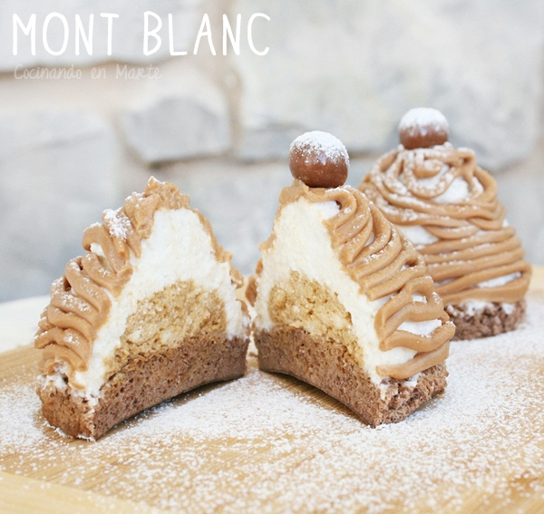

INGREDIENTES

150 g de crema de castañas

200 g de confitura de castañas

60 g de merenguitos

250 cm³ de nata montada

30 g de queso Philadelphia

1 cucharadita de extracto de vainilla

1 cucharada sopera de azúcar glas, impalpable o flor

9 castañas confitadas

30 cm³ de nata líquida

PROCEDIMIENTO

1. En un recipiente amplio coloca la crema de castañas y mezcla con la confitura de castañas. Luego esta mezcla mételo en una manga pastelera con boquilla fina y lleva la nevera.
2. En otro bol mezcla el queso Philadelphia o similar con el azúcar glas y 30 cm³ de nata líquida.
3. Incorpora el extracto de vainilla y reserva. Monta en otro recipiente la nata líquida con ayuda de unas varillas eléctricas o batidor de mano con mucha energía y mezcla con los ingredientes que tienes en el bol anterior
4. Bate nuevamente hasta obtener una crema homogénea y mete en otra manga pastelera.
5. Corta en trozos los merengues con ayuda de un cuchillo o con la mano y ubícalos en el fondo de los vasos en donde vayas a armar el Mont Blanc.
6. Sobre los merenguitos ve poniendo con mucho cuidado la primera capa de la crema de castañas que tienes en la manga pastelera haciendo un espiral.
7. Coloca por encima la capa de nata de la misma manera y ve alternando así sucesivamente hasta finalizar con una generosa capa de crema de castañas.
8. Corta las castañas confitadas en trozos pequeños y ve poniéndonos por encima de la crema para darles un toque crocante.
9. Mete el Mont Blanc en la nevera durante una hora antes de consumir.

DESCRIPCION

El Mont Blanc es un postre de origen francés, muy popular en Italia, Japón, Hungría, China y el noreste de Rumanía, donde se prepara por lo general en otoño. Este postre se encuentra elaborado con castañas y crema y, en algunas versiones, lleva merengue. Su nombre se debe a las montañas Mont Blanc, dado que se asemeja a ellas en cuanto a la forma.

**SALADO**

Ratatouille

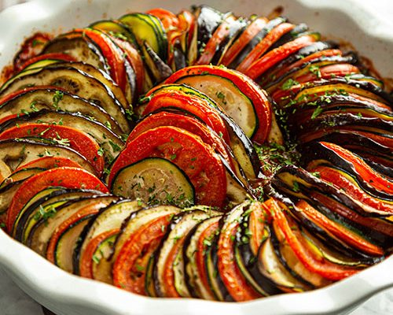

INGREDIENTES

1 calabacín

1 berenjena

1 zanahoria

1 cebolla

2 tomates

1 diente de ajo

1 lata de tomate triturado

aceite de oliva virgen extra

sal

pimienta

tomillo

PROCEDIMIENTO

1. Empezamos pelando y picando la cebolla, la zanahoria y el diente de ajo para freírlo en una sartén con una cucharada de aceite de oliva virgen extra.
2. A continuación, le sumamos el tomate triturado y lo mezclamos. Salpimentamos, le sumamos un chorrito de aceite de oliva y lo mezclamos todo a fuego medio - bajo. Reservamos.
3. Lavamos y cortamos los tomates en rodajas finas y los reservamos, para a continuación hacer lo propio con el calabacín y la berenjena. Antes de empezar a montarlo, echaremos en el fondo de la bandeja de horno el pisto (salsa).
4. Montamos la ratatouille colocando sobre el pisto poniendo primero una rodaja de tomate, luego una de berenjena y luego una de calabacín. Así hasta acabar con todas las rodajas. Las pintamos con un poquito de aceite de oliva con sal, tomillo y pimienta al gusto.
5. Lo tapamos con papel de aluminio y lo metemos en el horno a 180 grados durante 45 minutos.
6. Lo sacamos del horno en cuanto veamos que la parte superior está ligeramente dorada, esperamos a que pierda un poco de temperatura y lo disfrutamos. Nuestra ratatouille francés tradicional está listo.

DESCRIPCION

La ratatouille es un plato que nace en Francia, en La Provenza, que consiste en un estofado de hortalizas típicas del sur del país galo. Se suele comer como guarnición, pero también puede convertirse en un plato principal muy nutritivo y saludable. Tradicionalmente es un plato que se suele preparar en verano, cuando maduran en Francia los ingredientes que lo componen. Sin embargo, con el tiempo se ha convertido en un plato frecuente en todas las estaciones del año.

Cassoulet

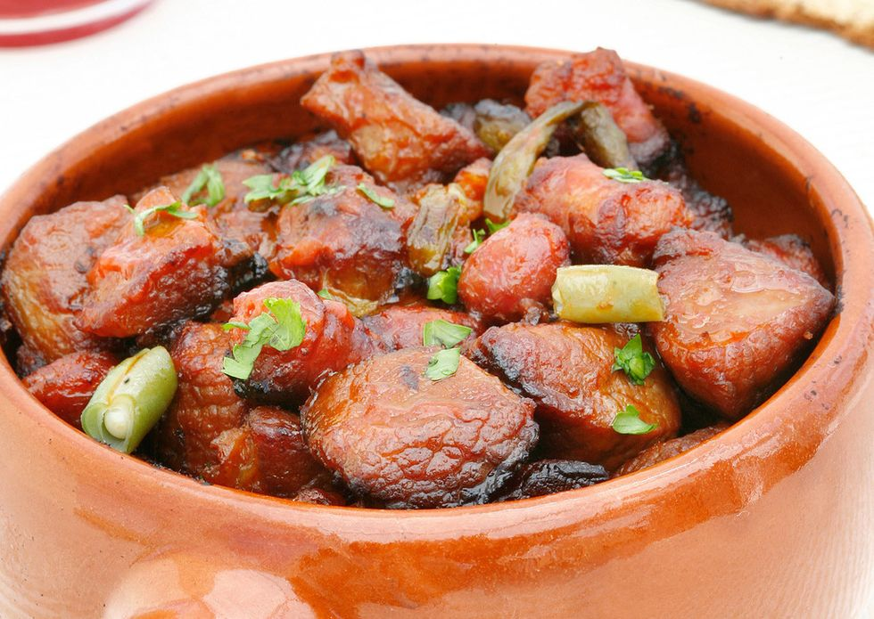

INGREDIENTES

500 g Carne de cerdo

200 g judías blancas

500 g Tomate triturado en conserva

Dl Caldo de ave

2 salchichas frescas

2 cebollas

2 ajos

60 g Tocino

Aceite de oliva virgen extra

Hierbas aromáticas

PROCEDIMIENTO

1. Poner una cazuela, válida para horno, al fuego con el aceite. Pelar y picar las cebollas, añadirlas a la cazuela junto con el tocino y dejar al fuego cinco minutos. Luego añadir la carne de cerdo salpimentada y dorarla bien durante ocho minutos aproximadamente.
2. Añadir las salchichas y el ajo pelado y cortado en rodajas. Dos minutos después añadir el tomate, el caldo y las judías y dejar al fuego hasta que empiece a hervir.
3. Añadir unas hojas de laurel, tomillo, romero y perejil a la cazuela y llevar a horno precalentado a 180 ºC durante una hora vigilando de vez en cuando por si hubiera que añadir un poco más de caldo de pollo. Abrir la cazuela y añadir perejil. Dejar en el horno veinte minutos más hasta que el guiso empiece a ponerse crujiente por arriba.

DESCRIPCION

El Cassoulet es un guiso tradicional francés en el que se unen un sabor muy intenso, carnes que se deshacen en la boca, unas alubias tiernas y melosas y todo cocinado en el horno para conseguir una costra gratinada y crujiente

Sopa de Cebolla

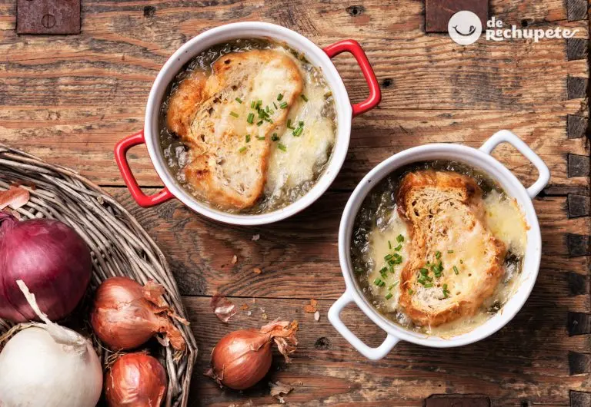

INGREDIENTES

6 cebollas grandes y dulces

30 ml de aceite de oliva extra virgen (2 cucharadas)

60 g de mantequilla

1 diente de ajo

2 litros de caldo de carne

12 rebanadas de pan del tipo baguette

3 cucharadas de harina de trigo

1 cucharadita de azúcar

Sal y pimienta negra recién molida (al gusto)

20 ml de brandy o coñac

100 g de queso rallado suave (tipo Gruyère)

PROCEDIMIENTO

1. Se recomiendo el uso de cebollas dulces, emplear otro tipo de cebolla es posible pero el sabor no será igual de suave y meloso. Pelamos y cortamos en juliana (a lo largo y en finísimas rodajas) las cebollas dulces. Reservamos en un cuenco.
2. Elegimos una cazuela grande, calentamos el aceite en el fondo de la cazuela. Añadimos la mantequilla, que es la verdadera base de esta sopa francesa.
3. Cuando se haya derretido y mezclado con el aceite de oliva introducimos las cebollas y el ajo bien picado. Añadimos también un poco de sal y pimienta negra. El efecto salado nos ayudará a que las cebollas suden y que se ablanden antes.
4. Removemos con una cuchara de madera de manera envolvente hasta que la cebolla quede transparente o translúcida, no debe colorearse.
5. Este proceso es lento porque queremos tener la cebolla blandita sin que se queme. Con fuego muy suave tardaremos unos 20-25 minutos. Podes tapar o no la cazuela durante la cocción, aunque si la tapas el agua que va soltando el nuestro ingrediente de la cazuela quedará en nuestra olla y evitará que la cebolla tome color tostado.

Preparación final de la sopa de cebolla y presentación:

1. Si no hemos usado cebollas dulces en este momento podemos agregar una cucharada de azúcar. Aunque debemos tener cuidado de que no caramelice muy rápido para que la cebolla no quede con color.
2. Espolvoreamos la harina en la cazuela y removemos con cuidado para mezclarla bien. El efecto de la harina con la cebolla y sobre todo la mantequilla se llama Roux, nos ayudará a ligar y espesar la sopa. Añadimos el brandy y dejamos 1-2 minutos que se evapore.
3. Introducimos el caldo, de carne o de lo que más nos guste, por ejemplo, pollo, pescado o verduras. Salpimentamos si es necesario y llevamos a ebullición. Dejamos 15-20 minutos a fuego muy suave. La sopa tiene harina y si incrementamos la temperatura se irá al fondo de la cazuela. Se pegará pudiendo llegar a fastidiarnos la receta.
4. Cortamos en rebanadas finas el pan y tostamos ligeramente. Untamos con un trozo de ajo y colocamos en la superficie de la cazuela o en cuencos individuales con la sopa y las tostadas por encima.
5. Espolvoreamos con el queso suave que más nos guste (en esta receta se usa gruyère). Metemos al horno precalentado a 200º C. Gratinamos a 220º C durante 5-6 minutos y servimos inmediatamente bien caliente.

DESCRIPCION

Una receta exquisita, tradicional y básica en cualquier cocina que se precie. Un plato que puede ser una entrada en días festivos como Navidad o plato único con un gran cuenco de sopa en una cena casera, preferentemente se lo cocina para la cena.

Confit de Pato

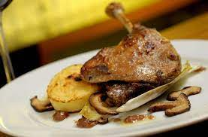

INGREDIENTES

6 a 8 muslos de pato confitado

1kg de judías blancas

150g de bacon ahumado

2 cebollas

3 dientes de ajo

4 tomates maduros

3 zanahorias

Unas cuantas ramas de tomillo

Sal y pimienta con molino

PROCEDIMIENTO

1. Dejar en remojo las judías unas cuantas horas (o el día anterior), y cocerlas en agua, a fuego lento, durante unos 50 minutos. Adaptar el tiempo de cocción, si es necesario, y reservar el jugo de cocción.
2. Pelar el ajo, la cebolla y triturarlos. Abrir las latas de confit, quitar los muslos y poner la grasa que queda en una sartén grande. Saltear el ajo, las cebollas, el bacon, y dejar que se derrita un poco antes de incorporar las judías cocidas, los tomates cortados en dados, el tomillo, y las zanahorias troceadas en rodajas.
3. Verter unos cuantos cucharones del jugo de cocción de las judías y luego dejar cocer a fuego lento. Mientras tanto, deshuesar los muslos de pato y meterlos en la preparación de judías, para que se vayan calentando tranquilamente. Espolvorear pan rallado por encima y colocar en el horno durante unos minutos, para gratinar.

DESCRIPCION

El confit de pato es un plato francés hecho con la pierna del pato. Aunque se prepara en toda Francia, se considera una especialidad de la Gascuña. El confit se prepara en un proceso de conservación que tiene siglos de antigüedad y consiste en salar un trozo de carne y escalfarla en su propia grasa.

Podemos acompañar el pato confitado con unas patatas fritas y una compota de manzana.

Buey a la Borgoña

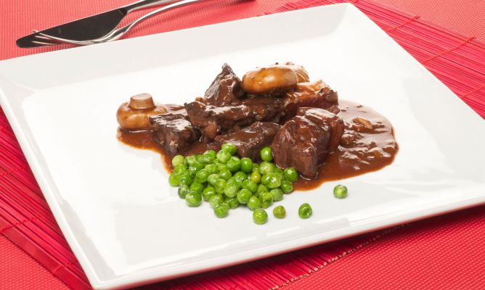

INGREDIENTES

1,5 kg de carne de buey

150 g de tocino entreverado

12 champiñones

20 cebollitas francesas

400 g de guisantes cocidos

1 zanahoria

1 cebolla

4 dientes de ajo

250 g de mantequilla

2 cucharaditas de tomate concentrado

2 cucharadas de harina

1L de caldo de carne

750 ml de vino tinto de Borgoña

1 copa de coñac

aceite de oliva virgen extra

sal

pimienta

1 hoja de laurel

1 rama de tomillo

PROCEDIMIENTO

1. Pon a derretir 50 g de mantequilla en una tartera y añade el tocino troceado y un chorrito de aceite. Dora y retira a un plato. Sazona la carne de buey troceada y dórala en la misma tartera. Retírala con su jugo al plato del tocino.
2. Pon nuevamente 50 g de mantequilla en la misma tartera y añade los ajos pelados sin picar, la cebolla y la zanahoria picadas. Deja que se fríen y añade un trocito de mantequilla.
3. Incorpora toda la carne dorada y el jugo y añade la harina. Rehoga y agrega el tomate concentrado, el laurel y el tomillo. Moja con el coñac, aparta del fuego y flambea. Cocina durante un minuto.
4. Cubre con el vino y deja que hierva durante 5 minutos. Vierte el caldo, prueba el punto de sal y agrega un poco de pimienta. Tapa y hornea a 160ºC, durante 2-3 horas (horno previamente caliente).
5. Saltea los champiñones y las cebollitas en una sartén con una gotita de aceite y 50 g de mantequilla. Sazona.
6. Saltea en otra sartén los guisantes con 50 g de mantequilla. Sazona.
7. Añade el salteado de cebollitas y champiñones al boeuf bourguignon y sirve en un plato. Acompaña con los guisantes.

DESCRIPCION

Este plato es tradicional de la cocina francesa, concretamente de Borgoña, siendo sus productos más famosos el buey y el vino. Este plato consiste en un estofado de buey cocinado lentamente en vino tinto.

Gratén Delfinés

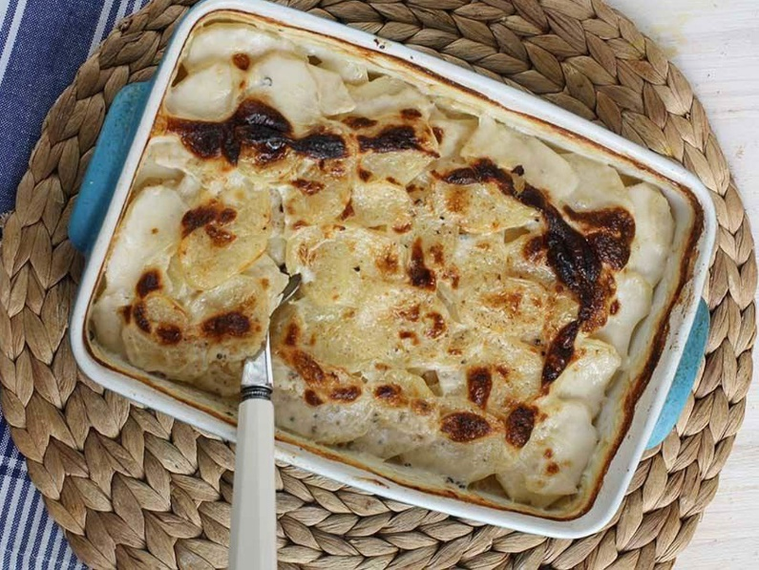

INGREDIENTES

1 kg Patata

2 dientes de ajo

300 ml Leche

250 ml Nata líquida para cocinar

Sal

Pimienta negra molida

Nuez moscada molida

Mantequilla para untar el molde

PROCEDIMIENTO

1. Pelamos las patatas, las limpiamos bien con un paño y las cortamos a mano o con una mandolina en rodajas de unos 2mm de espesor. Untamos con mantequilla un molde de horno, cubrimos el fondo con una capa de patatas repartimos por encima ajo machacado, pimienta, nuez moscada y sal. Repetimos esta operación hasta terminar con todas las patatas.
2. Vertemos la leche en la fuente sin que lleguen a cubrir las patatas, lo cubrimos con un papel de aluminio untado de mantequilla y lo metemos al horno precalentado a 170ºC durante unos 45/50 minutos. Probamos si las patatas están hechas pinchando con un tenedor. Vertemos la nata por encima de las patatas y volvemos a meter al horno hasta que la superficie esté dorada. Servimos bien caliente.

DESCRIPCION

Este gratin dauphinois es uno de los platos más conocidos de la gastronomía tradicional francesa. Como su nombre indica, es originario del Delfinado, en los Alpes franceses, aunque ya forma parte del patrimonio de todo el país. Se trata de un plato muy sencillo, tanto en ingredientes como en preparación y es un magnífico acompañante de los platos de carne.

**ALEMANIA**

**DULCE**

Pastel Bundt

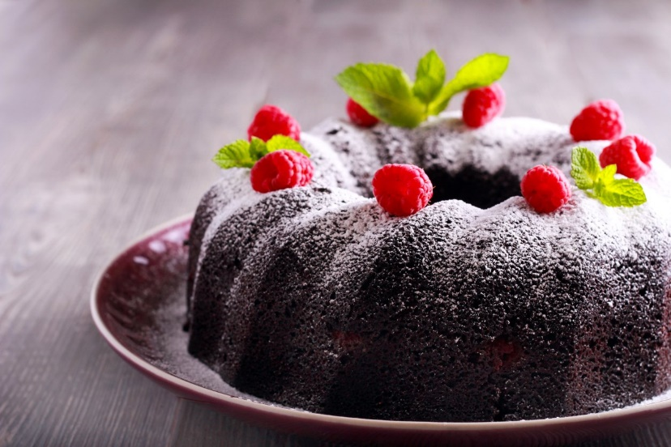

INGREDIENTES

190 g de harina para todo uso

350 g de azúcar

225 g de mantequilla

85 g de cacao en polvo sin azúcar

2 cucharaditas de bicarbonato de sodio

1 cucharadita de levadura en polvo

1 cucharadita de sal

2 huevos grandes

150 ml de café

100 ml de aceite de girasol

1 cucharadita de extracto de vainilla

Para adornar

50 g de azúcar en polvo

8 frambuesas

Hojas de menta o hierbabuena

PROCEDIMIENTO

1. Tamizar la harina con ayuda de un colador sobre un recipiente. Combinar con el azúcar, el cacao, la levadura en polvo, la sal y el bicarbonato de sodio
2. En otro recipiente mezclar los ingredientes húmedos, el café, los huevos, la mantequilla ligeramente ablandada, el aceite y la vainilla. Mezcla con las varillas de cocina o la batidora hasta que logres una textura homogénea.
3. Precalentar el horno a 180 grados. Frota con aceite de girasol por dentro un molde añade un poco de harina, (para evitar que se nos pegue). En otro tipo de molde podemos usar papel de horno, en este no es posible, así que frota bien el molde con aceite de girasol y un poco de harina.
4. Hornear durante 45-50 minutos a 180 grados. Verifica esté bien cuajado introduciendo un palillo en el centro del bizcocho.
5. Deja reposar fuera del horno, al menos 15 minutos antes de desmoldar, solo hay que darle la vuelta y esperar que caiga el bizcocho.
6. A la hora de servir espolvorea azúcar en polvo con un colador pequeño sobre el bizcocho y adorna con las frambuesas y hojitas de menta.

DESCRIPCION

Es una preparación dulce que toma su nombre por el molde Bundt donde se la toma forma, dándole la distintiva forma de anillo, es un postre típico de Alemania que se popularizó en Estados Unidos entre los años 50 y 60 cuando los inmigrantes europeos comenzaron a preparar este bizcocho en tierras americanas. Los moldes fueron tan demandados que cada 15 de noviembre se celebra el día internacional del Bundt Cake.

Kalter Hund

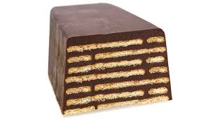

INGREDIENTES

Galletas de mantequilla

250 gr de manteca de coco Palmin

125 gr de azucar glass.

2 huevos.

50 gr de cacao

1/2 vaso de ron (opcional)

PROCEDIMIENTO

1. Derretir la manteca de coco en el microondas y añadir todos los ingredientes, los huevos, el cacao, el azúcar y el ron, mezclar bien.
2. Forrar un molde hondo con papel de horno y se alternan capas de galletas y de crema, la última debe ser de crema.

DESCRIPCION

El Kalter Hund es un postre tradicional alemán que está compuesto de chocolate, manteca de coco y galletas. Este postre es exquisito, además de su preparación sencilla, no requiere de horno y es apto para prepararla en cumpleaños de diferentes edades.

Strudel de manzana

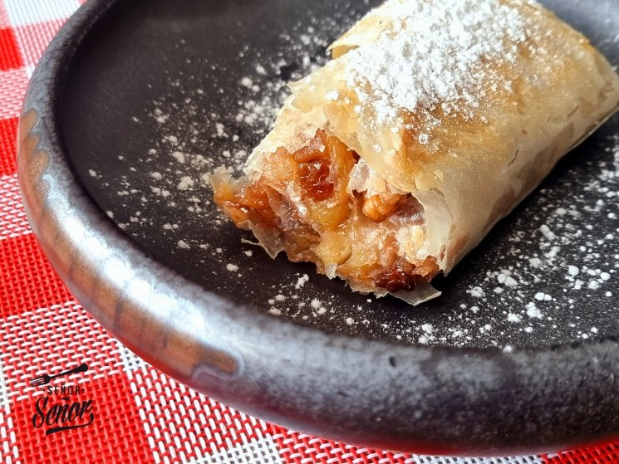

INGREDIENTES

5 láminas de pasta filo

3 manzanas

1 cucharada sopera de canela

1 puñado de nueces (o cualquier otro fruto seco que nos guste)

50 ml de ron

50 gramos de pasas

1 limón

250 gramos de azúcar

1 cucharada de azúcar glas

Pan rallado

PROCEDIMIENTO

1. Comenzamos remojando en ron las pasas. Si no quieres alcohol las puedes remojar en almíbar. Esto hará que luego estén muy tiernas y no con esa textura de la pasa.
2. Mientras tanta pela y corta las manzanas en dados muy pequeños.
3. En un bol ponemos las manzanas con el zumo de limón y ralladura de limón. Así evitaremos que se oxiden ya que se oxidan muy rápido.
4. En una cacerola ponemos a rehogar en mantequilla derretida la manzana junto con el azúcar y la canela. Lo tendremos cocinando unos 20 minutos.
5. Sacamos el relleno y lo mezclamos con un poco de pan rallado. Esto se hace para que absorba el jugo resultante y no se salga el relleno.
6. Ahora mezclamos el relleno con las pasas escurridas y las nueces cortadas en cachitos. Reservamos.
7. Mucha gente lo hace con masa de hojaldre, pero la tradicional va con pasta filo. Colocamos una lámina de pasta y untamos un poco de mantequilla derretida, así hasta completar las 5 capas.
8. Una vez tengamos las 5 capas listas. Colocamos el relleno como veis y enrollamos.
9. Cada vez que vayamos enrollando vamos poniendo un poco de mantequilla. Terminamos cerrando con más mantequilla.
10. Introducimos con el horno precalentado a 180º durante unos 20 minutos hasta que se doré bien la pasta filo.
11. Cuando tengamos listo el strudel, espolvoreamos con azúcar glas y acompañamos con una bola de helado de vainilla o con nata montada.

DESCRIPCION

El strudel es un postre típico del centro de Europa, y concretamente en Alemania. Existen distintas versiones y tradición en otros países, pero el strudel de manzana alemán es la receta más reconocida

El interior está compuesto por manzanas caramelizadas y jugosas acompañadas de algún fruto seco (en este caso las nueces y pasas) y canela. El exterior se puede elaborar con distintas masas, como el hojaldre, pero sin duda la versión más crujiente, auténtica y original es la que se elabora con pasta filo, también llamada pasta brick

Bratapfel

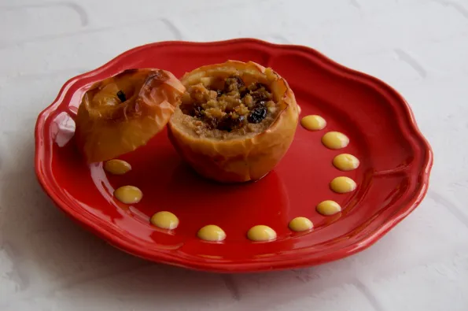

INGREDIENTES

4 manzanas tipo gala (o pueden ser rojas).

40 gramos de uvas pasas (equivalente a una media taza)

50 gramos de nueces del nogal o tipo walnut trituradas (equivalente a 2/3 de taza)

½ cucharadita de canela en polvo

1 ½ cucharadas de miel o jarabe de agave.

1 chorro de ron o amaretto

1 pizca de sal

Hilos de mantequilla

2 cucharadas de mermelada de manzana

Opcional: ¼ cucharada de jengibre molido y ¼ cucharada de nuez moscada rallada.

Para la crema de vainilla:

2 yemas de huevo (a temperatura ambiente)

1 cucharada de azúcar de vainilla (o uso 1 cucharada de azúcar blanca + 1 cucharada de extracto de vainilla)

2 cucharadas de azúcar blanca refinada

200mL de leche entera

½ cucharadita de maicena

PROCEDIMIENTO

1. Precaliento horno a 375F/180°C. Caliento en una olla pequeña las uvas pasas y el ron, para que estos frutos absorban el licor. Tomo las manzanas, hago un corte donde les quito la parte de arriba (dejando como un sombrerito). Tomo la parte inferior y con un “descorazonador” quito el centro con semillas y retiro gran parte de la pulpa de la manzana
2. Combino en un bowl las nueces, pasas, compota, canela, miel y mezclo. Relleno las manzanas con esa mezcla y le pongo unos “flakes” o hilos de mantequilla antes de cerrar con el sombrero.
3. En una refractaria engrasada con aceite vegetal o mantequilla pongo las manzanas, y las horneo por 45-50 minutos así: 35 minutos sin el sombrerito y 10-15 con el sombrerito. Si las manzanas son muy grandes se recomienda hornear hasta 60 minutos.
4. Mientras se hornean las manzanas, procede a preparar la crema de vainilla. Batir manualmente las yemas de huevo con maicena, azúcar (y el azúcar-vainilla) en un recipiente hasta que se unan bien y no se vean grumos. Luego agregar la leche y vuelve a mezclar bien. Paso a una olla y caliento a fuego medio sin dejar hervir, mezclando bastante. Apagar y dejar enfriar.
5. Retiro las manzanas del horno, dejar enfriar unos minutos (sin que dejen de estar algo calientes o tibias). Quitar el sombrero, lleno de crema de vainilla y listo. Puedes comerlas sin salsa. Se recomienda usar un cuchillo para cortar mejor la manzana, ya que a veces es difícil.

DESCRIPCION

Es un tipo de postre fácil de preparar y que se consume preferentemente en la Navidad alemana pero también se la puede preparar en cualquier momento del año.

Albóndigas de albaricoque

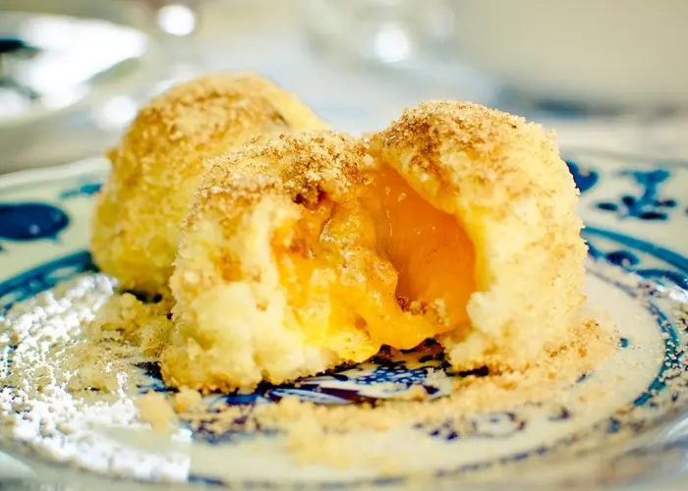

INGREDIENTES

1 kilo de patatas harinosa

12 cucharadas de azúcar

12 albaricoques

100g de harina de maíz

150g de harina común

2 yemas de huevo

150g de pan rallado

3 cucharadas de mantequilla fundida

120g de mantequilla

Sal y azúcar glas, impalpable o flor

PROCEDIMIENTO

1. Lava las patatas y córtalas en cubos. Cocínalas en abundante agua y cuando estén blandas, escúrrelas y hazlas puré.
2. Mézclalas con la harina y espera a que se enfríe.
3. Agrega las yemas, la mantequilla fundida, la harina de maíz y la sal. Remueve todo para que quede una masa.
4. Lava los albaricoques y retírales el centro. Agrégales en su lugar un poco de azúcar común.
5. Separa la masa en discos del mismo tamaño y coloca sobre cada uno de ellos un albaricoque. Haz una bola con ayuda de tus manos y cuando los tengas todos, ponlos a hervir en abundante agua con un poco de sal a fuego lento entre 8-10 minutos.
6. Funde la mantequilla y fríe el pan rallado. Pasa las bolas hervidas sobre esta masa y espolvoréalas con azúcar glas.

DESCRIPCION

Un postre tradicional de Alemania que no requiere de horno y que se consume en Austria, principalmente en la región de Wachau y Venosta, donde se les conoce con el nombre de “Marillenknödeln” y en Alemania como “Aprikosenknödeln” si son rellenos de albaricoques.

Gelatina de frutos Rojos

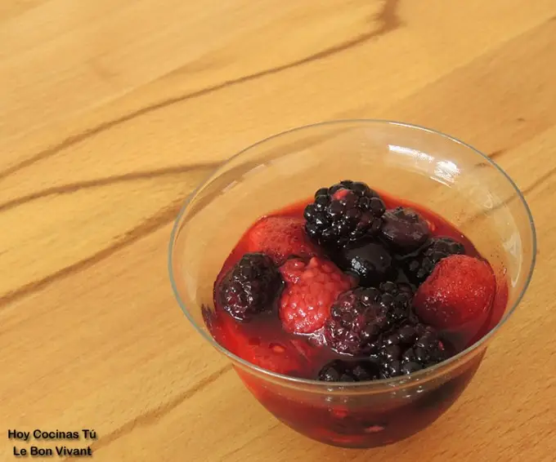

INGREDIENTES

200 gramos de frambuesas

150 gramos de moras

100 gramos de arándanos

100 gramos de grosellas rojas

200 gramos de fresas

40 gramos de azúcar glas.

PROCEDIMIENTO

1. Lavar las bayas y cortar las fresas en dos trozos. Colocarlas en un bol y espolvorear todo con el azúcar glas. Dejar reposar durante unos 30 minutos para que vaya soltando el jugo.
2. En una olla cocer unos minutos el jugo y verterlo sobre las frutas. Calentar suavemente todos unos 2 minutos más, pero sin que llegue en ningún momento a cocer.

Emplatado

1. El Rote Grütze se puede servir templado o frío con un poco de helado de vainilla, nata o crema de vainilla… de cualquier forma queda bien.

DESCRIPCION

Es un postre típico del norte de Alemania, se lo conoce como “Rote Grütze”. Donde esta compuesta por compota de frutos rojos, moras, arándanos entre otros. Es ideal para consumirlo en un día de verano

**SALADO**

Eisbein

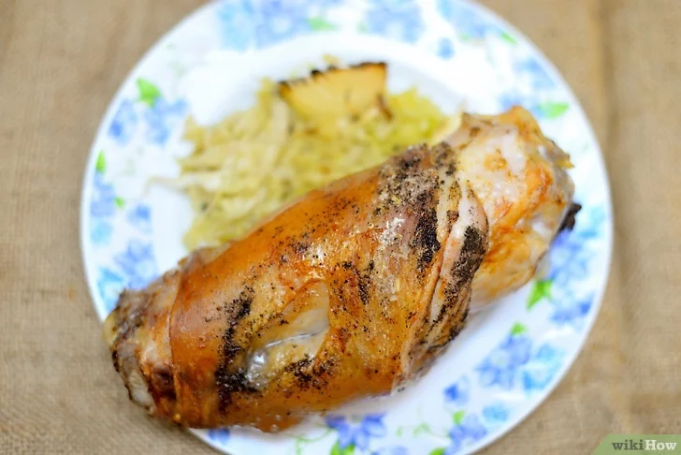

INGREDIENTES

1,5 kg de codillos de cerdo frescos

520 g de chucrut

3 cucharadas (50 ml) de agua

3 cebollas pequeñas

7 bayas de enebro

1 cucharadita (2 g) de cilantro

1 cucharadita (2 g) de comino

1 cucharadita (2 g) de alcaravea

2 hojas de laurel

sal y pimienta al gusto

PROCEDIMIENTO

1. Precalienta el horno y lava los codillos de cerdo. Enciende el horno a 200 °C (400 °F). Saca 1,5 kg de codillos de cerdo frescos y enjuágalos. Usa papel toalla para secarlos a toques. Enjuagar los codillos de cerdo le quitará el exceso de sal al plato.
2. Sazona los codillos de cerdo y corta las cebollas. Rocíalos con sal y pimienta, y ponlos a un lado. Pela 3 cebollas pequeñas y córtalas por la mitad. Puedes usar tu tipo favorito de cebolla.
3. Acomoda el chucrut y los codillos de cerdo en un plato. Vierte 3 cucharadas (50 ml) de agua en una fuente poco profunda apta para el microondas (como una de 22 x 33 x 5 cm o 9 x 13 x 2 pulgadas). Esparce de manera uniforme 520 g de chucrut en el fondo de la fuente. Luego, ponle los codillos de cerdo encima. Como los codillos de cerdo liberarán un poco de grasa, engrasar la fuente es opcional. Para que limpiar sea más fácil, podrías rociarla con espray de cocina antes de ponerle los ingredientes.
4. Agrégale la cebolla y los condimentos a la fuente. Ponle las cebollas en mitades y las 2 hojas de laurel. Rocía los codillos de cerdo y el chucrut con los siguientes ingredientes:

7 bayas de enebro

1 cucharadita (2 g) de cilantro

1 cucharadita (2 g) de comino

1 cucharadita (2 g) de alcaravea

sal y pimienta al gusto

1. Hornea el eisbein por 2 horas. Cubre la fuente con una tapa y ponla en el horno precalentado. Hornea los codillos hasta que la carne se ponga totalmente blanda, lo que tomará unas 2 horas. Si la fuente no tiene una tapa, cúbrela totalmente con papel aluminio.
2. Asa el eisbein si quieres que tenga la piel crocante. Si te gustaría tener un eisbein crujiente de estilo sudafricano, sácalo del horno cuando esté cocido. Enciende el asador a alta potencia y mueve la rejilla del horno para que quede entre 7 y 10 cm (3 y 4 pulgadas) de distancia de la fuente de calor. Coloca el eisbein en una bandeja para hornear y pon la rejilla debajo del asador. Asa y voltea la carne cada cierto tiempo hasta que la piel se ponga crujiente y crocante, lo que tomará unos 20 minutos.
3. Sirve el eisbein. Saca la fuente del horno y pasa el eisbein a un plato para servir. Pon el chucrut caliente a un lado con una cuchara y sirve la comida con papas hervidas, o puré de papas o de alverjas. Puedes guardar el eisbein en un recipiente hermético dentro del refrigerador entre 3 y 4 días. Simplemente recalienta la carne en el horno a baja temperatura (a no más de 180 °C o 350 °F) hasta que esté completamente caliente.

DESCRIPCION

Eisbein es una receta clásica alemana que convierte un corte duro del cerdo, los codillos o jarretes, en una comida suave y sabrosa.

Spätzle

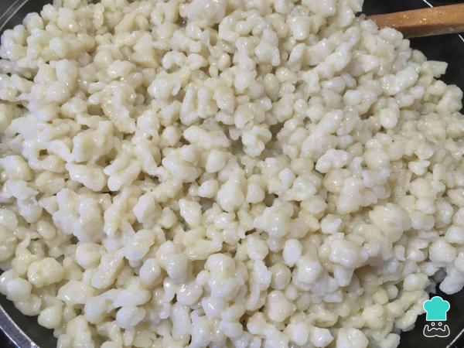

INGREDIENTES

600 gramos de harina

1 huevo

1 pizca de sal

Agua tibia

PROCEDIMIENTO

1. Coloca la harina en un bol grande. En otro recipiente bate ligeramente el huevo con una pizca de sal.
2. Coloca el huevo batido en el medio de la harina.
3. Mezcla la harina con el huevo y ve agregándole agua tibia hasta formar una masa muy blanda, bien aguada.
4. Una vez que tengas la masa, pon en una olla bastante agua a hervir. Cuando ya esté en ebullición, baja el fuego al mínimo y coloca arriba de la olla la spaetzlera.

Ve vertiendo la masa sobre la spaetzlera y presiona bien para que vaya cayendo la pasta en

la olla. Retirar la máquina de la olla y, cuando los spaetzle suban a la superficie, quítalos

con una espumadera y reserva. Hazlo por tandas.

1. En caso de no tener la spaetzlera, puedes hacer los späetzle colocando la masa en una tablita al lado de la olla y con un cuchillo ir echando pequeñas porciones de masa en el agua. Cuanto más pequeñas sean las porciones, el spaetzle quedará mejor.
2. Una vez que hayas echado todos los spaetzles puedes echar un chorrito de aceite para que no se peguen.

DESCRIPCION

Los späetzle o spaetzle son una forma de pasta que se acompaña principalmente con carnes o se consume como plato único con otros ingredientes. Es una pasta muy popular en Alemania, específicamente en la región de Suabia, aunque también es conocida en países del sur de América como Argentina, donde también se le conoce como ñoquis alemanes.

Bolitas de Pan

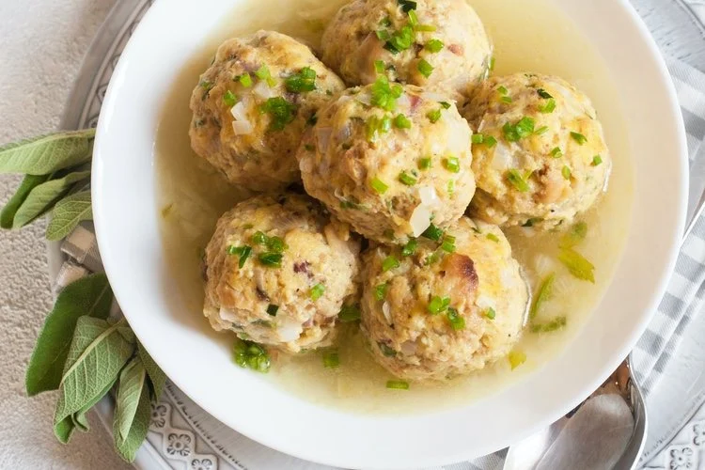

INGREDIENTES

250 gramos de pan duro

250 mililitros de leche entera

2 dientes de ajos

1 cebolla

Mantequilla

Sal

Pimienta negra molida

Perejil

PROCEDIMIENTO

1. Pela y pica la cebolla y los 2 dientes de ajo. Pon una cucharada de mantequilla en una sartén puesta al fuego y cuando se haya derretido por completo pon a freír la cebolla y el ajo durante unos minutos sin dejar de remover con una cuchara de palo.
2. Cuando la cebolla y el ajo hayan adquirido una textura dorada, retira la sartén del fuego y reserva esta mezcla para más adelante.
3. Vierte los 250 mililitros de leche entera en una cazuela y ponla a calentar a fuego lento. Mientras tanto, corta los 250 gramos de pan en trozos pequeños y, en el momento en el que la leche rompa a hervir, échalos en la cazuela. Deja que poco a poco el pan vaya absorbiendo la leche.
4. En un recipiente aparte bate los 3 huevos y agrega la cebolla y el ajo freídos junto a una pizca de sal, un poco de perejil picado y pimienta negra molida al gusto.
5. Cuando el pan haya absorbido toda la leche posible, retira el exceso de líquido e incorpora la mezcla de huevos. Remueve hasta tener una masa de textura homogénea que deberás dejar que se enfríe antes de darle forma a los knödel.
6. Toma pequeñas porciones de masa con las manos húmedas y haz bolas del tamaño de una pelota de golf. A medida que las vallas haciendo deja que reposen en una bandeja.
7. Para cocinar los knödel pon una cazuela con agua y un poco de sal al fuego y, en el momento en el que empiece a hervir, incorpora las bolas por tandas. Tardarán unos 15 minutos en estar listas.
8. Saca los knödel del agua con la ayuda de una espumadera y deja que se templen antes de servírselos a tus invitados.

DESCRIPCION

Los knödel son una receta típica de Alemania del sur donde reciben el nombre completo de Semmelknödel, donde 'semmel' significa pan y knödel 'cosa redonda'. Son una especie de albóndigas pero que no llevan carne, sino que su principal ingrediente es el pan blanco. También son conocidas en el país de Austria y de la República Checa, estas deliciosas bolas se suelen preparar como acompañamiento de carne de cerdo asada o de las lentejas,

Hasenpfeffer

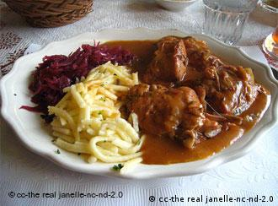

INGREDIENTES

1 ½ kg de carne de conejo, troceada

Sal y pimienta al gusto

3/4 vaso de harina

15g de bacon, cortado en dados

1 cebolla o 5 chalotas o escalonias, cortada en dados

2-3 dientes de ajo, picados

¼ de vaso de coñac o brandy

1 ½ vaso de caldo de ternera

1 vaso de vino tinto

1 limón, cortado en cuartos

1 ramita de tomillo y otra de romero

4 bayas de pimienta de Jamaica

3 enebrinas

2 clavos enteros

1 hoja de laurel

1 cucharada de pasas de Corinto

2 cucharadas de mantequilla

PROCEDIMIENTO

1. Sazonar la carne de conejo con sal y pimienta.
2. Colocar medio vaso de harina en un cuenco grande y añadir el conejo, rebozando los trozos de carne. Sacudir el exceso de harina y retirar la carne.
3. Poner el bacon en una cacerola grande a fuego medio-alto y dejar que se derrita su grasa durante 3-4 minutos. Añadir la cebolla y los ajos y dejar freír hasta que queden transparentes, pero sin dejar que se doren demasiado.
4. Sacar el bacon, los ajos y la cebolla de la cacerola y dejarlas aparte sin tirar la grasa derretida del bacon.
5. Añadir un poco de aceite a la grasa si fuera necesario y poner la cacerola al fuego de nuevo, a potencia media-alta. Freír el conejo por partes, sin poner todos los trozos de una vez, y retirar los trozos una vez dorados.
6. Reducir el fuego a media potencia, y verter con cuidado el coñac o brandy (puede que salte una llama). Dejar cocinar hasta que su volumen se haya reducido a la mitad.
7. Volver a colocar los trozos de carne de conejo en la cacerola y añadir el caldo de ternera, el vino, el limón, el tomillo, el romero, la pimienta de Jamaica, las enebrinas, el clavo, el laurel, sal y pimienta.
8. Calentar hasta que hierva, reduciendo el fuego a continuación, y dejar cocinar en la cacerola tapada entre una hora y hora y media.
9. Mientras se cocina el conejo, mezclar la mantequilla y el resto de la harina con los dedos para formar una masa suave.
10. Cuando el conejo ya se ha cocinado y está tierno, retirarlo a una fuente. Filtrar la salsa con un tamiz fino y retirar los bultos sólidos.
11. Añadir el bacon, el ajo y las cebollas que se habían dejado aparte a la salsa y remover. Agregar agua si es necesario para que la salsa llegue a llenar dos vasos aproximadamente.
12. Dejar calentar de nuevo la salsa a fuego medio y añadir poco a poco trozos de la masa creada a partir de la mantequilla y la harina sin dejar de remover hasta que la salsa adquiera una consistencia más densa.
13. Sazonar la salsa al gusto, verterla sobre el conejo y servir.

DESCRIPCION

El Hasenpfeffer es un guisado con un toque picante muy típico de Alemania cuyo principal ingrediente es la carne de conejo. Es un plato excelente para comer los días de tiempo frio por su consistencia caliente y nutritiva

Eintopf | Guiso

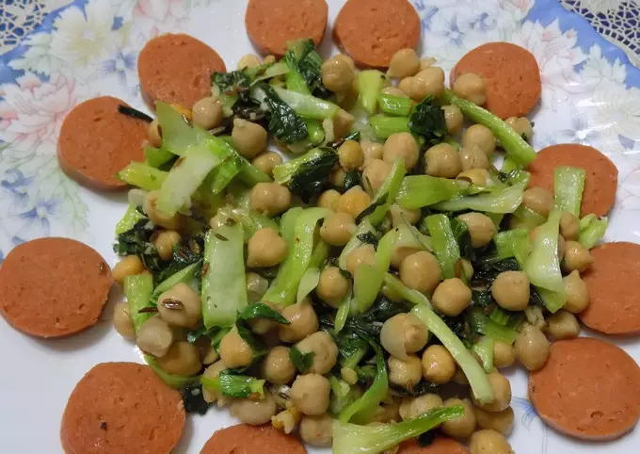

INGREDIENTES

3 chorizos alemanes

1 pak choi

1 lata garbanzos

4 dientes ajo

1 cucharadita Kumel

PROCEDIMIENTO

1. Chorizo o salchicha alemana
2. Se calcula uno por persona - poner dentro de agua caliente, apagar el fuego, dejar unos minutos o se puede hacer a la plancha abierto al medio
3. Lavar bajo el chorro de agua fría el pak choi
4. Separar hojas de pencas
5. Cocinar al vapor o blanquear en agua hirviendo unos minutos los tronquitos
6. Poner dentro de una sartén un chorro de aceite y los dientes de ajo picados
7. Infaltable condimento alemán - semillas de kumel
8. Colocar las hojas picadas
9. Agregar las pencas cortadas en tiras, la cucharadita de kumel y sal, la lata de garbanzos sin el líquido y cocinar unos minutos
10. Servir el chorizo alemán entero o cortado en rodajas.
11. Si prefieren garbanzos secos dejar toda la noche hidratando en agua fría, al otro día eliminar el agua, enjuagar y cocinar en agua hirviendo hasta que estén tiernos, aprox. 1 hora
12. La receta original se hace con repollo blanco o rojo, a muchas personas les hace mal y prefieren reemplazarlo por esta verdura de sabor sutil

DESCRIPCION

Es un plato tradicional de estofado alemán que consiste en la preparación de un conjunto de varios ingredientes a una olla. A base de este termino existen variedades de recetas para hacer una “Eintopf” por lo que en cada región distinta de Alemania no posee una receta especifica de este plato. Es consumido mayormente en tiempos de frio y en familia.

Maultaschen

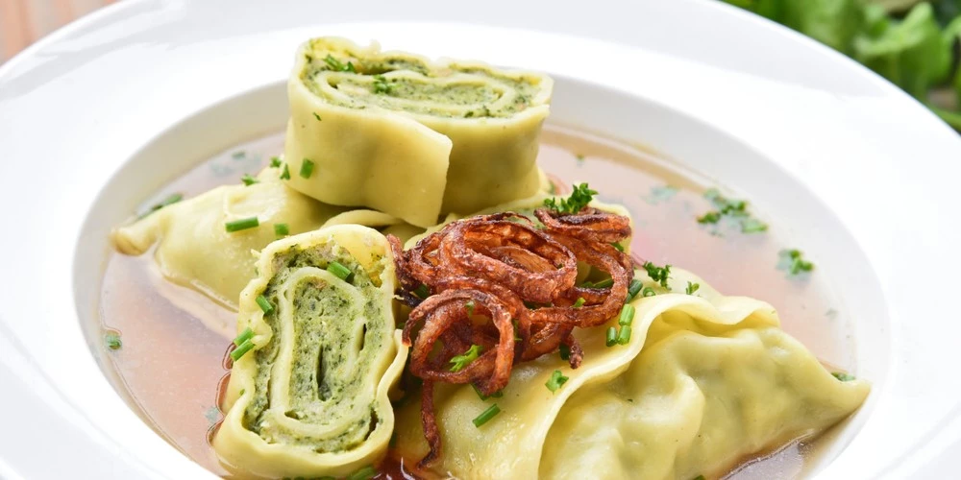

INGREDIENTES

150 g Harina de trigo

6 cebollines

2 cubitos de caldo de carne

3 salchichas Bratwurst frescas

3 huevo

1 puerro

1 cebolla

1 diente de ajo

4 cucharadas de pan rallado

2 cucharadas de agua

1 cucharada de aceite de oliva

1/2 cucharadita de sal

1 puñado de perejil

Pimienta a gusto

PROCEDIMIENTO

1. En un bol grande, agrega la harina, 1 huevo, la sal, el aceite y el agua. Amasa bien. Si es necesario añade un poco de agua. Debe quedar una masa lisa y no pegarse en el bol. Tapa el bol y déjalo reposar.
2. Pica la cebolla y el ajo. Rehógalos con un poco de aceite y déjalos enfriar.
3. Pica el cebollín y el perejil. Ponlos en un bol grande. Quita la tripa de las salchichas y desmenúzalas. Agrega el pan rallado, el huevo y una pizca de sal. Agrega la cebolla y el ajo ya rehogados y enfriados. Mézclalo y reserva.
4. En una cazuela grande, agrega 4 litros de agua y desmenuza las pastillas de caldo de carne. Llévalo a ebullición.
5. Con ayuda de un rodillo, estira la masa sobre una superficie enharinada dándole forma alargada con un ancho de unos 15 cm. Coloca el relleno a lo largo en el centro. Bate un huevo y pinta los bordes de la masa. Cierra la masa. Empieza por los extremos hacia dentro y luego los lados más largos, formando una especie de rollito gigante. Con el palo de una cuchara de madera marca los raviolis de aproximadamente 9 centímetros. Córtalos con un cuchillo.
6. Cuece los Maultaschen durante 8 minutos en el caldo. Sírvelos con un poco de caldo.

DESCRIPCION

Un plato típico del sur de Alemania, de la región de Suabia. Se trata de un raviol relleno de verduras y carne que suele acompañarse por caldos, su origen varía de diferentes versiones y se dice que el plato salió de la cocina del Monasterio de Maulbronn hace unos cuantos siglos atrás. Es posible que el nombre de este plato sea el resultado de «Maul» el nombre del monasterio, y «Taschen», que significa en “bolsas” en español.

**ECUADOR**

**DULCE**

Morocho dulce

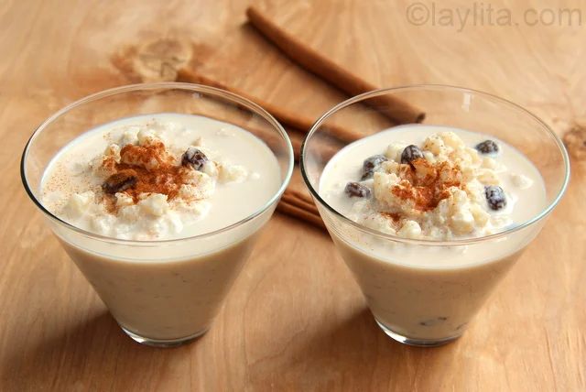

INGREDIENTES

14 onzas de maíz morocho partido o maíz blanco trillado alrededor de 2 tazas

6 tazas de agua para remojar

8 tazas o 2 litros de leche

3 a 4 ramas de canela

¼ – ½ taza de azúcar o panela rallada ajustar al gusto

½ taza de pasas opcional

Canela molida para decorar

PROCEDIMIENTO

1. Durante la noche deje el maíz morocho en remojo con las 6 tazas de agua.
2. Ponga el morocho partido y las 8 tazas de leche en una olla. Cocine a fuego lento hasta que el maíz este blando y tierno, alrededor de 3 horas. Remueva de vez en cuando para evitar que el maíz se pegue al fondo de la olla. Revuelva más frecuentemente durante los últimos 30 minutos.
3. Añada el azúcar y las pasas. Cocine durante unos 15-30 minutos más, revolviendo con frecuencia.
4. Sirva el morocho caliente y espolvoreado con la canela molida.

DESCRIPCION

Es una bebida espesa que se consume con cuchara, y su preparación consiste en preparar el maíz morocho partido, leche, canela, azúcar o panela, y pasas.

El morocho es una de las bebidas típicas ecuatorianas, y por lo general se lo compra en los puestos de comida callejeros o en los mercados.

Helado de paila



INGREDIENTES

2 huevos.

1 litro de jugo natural

1 taza de azúcar

Paja

Sal en granos

Hielo picado

PROCEDIMIENTO

1. Lo primero que debes hacer es agregar las claras de los huevos en un recipiente e iniciar a batirlo hasta puedas apreciar un punto de nieve.
2. Luego, bate el jugo con las tazas de azúcar. Es importante que el jugo sea lo más natural posible puesto que de esta forma podrás obtener un mejor sabor.
3. A continuación, debes tener un recipiente de 50 cm de diámetro en el que agregarás la paja junto al hielo y la sal.
4. Ahora añades, en otro recipiente que debes colocar encima del que colocaste la paja y el hielo, y allí agregar el jugo de la fruta que elegiste encima de la paila.
5. En este punto, tendrás que dar constante vueltas a la paila mientras que con una palea se irá desprendiendo el líquido mientras este se solidifica a las paredes de la propia paila.
6. En seguida irás notando como la mezcla irá tornándose con una contextura homogénea. Para este momento ya sabremos que se ha realizado correctamente los pasos.
7. En este punto ya podrás almacenar el helado y colocarlo en la nevera para que pueda mantenerse.

DESCRIPCION

El helado de Paila es un postre delicioso que posee una preparación sencilla.

Se trata de una tradición del Ecuador que ha traspasado fronteras hasta Colombia, principalmente en la ciudad de Ibarra, es donde se desarrollan los helados de paila

Espumillas



INGREDIENTES

8 guayabas maduras

1½ tazas de azúcar

2 claras de huevo

Arrope o salsa de mora

Grajeas y/o coco rallado

PROCEDIMIENTO

1. Pelar las guayabas, retirar la parte del centro con las semillas y colocar los pedazos de pulpa en un tazón grande, agregar el azúcar, mezclar y triturar hasta hacerlo puré.
2. Agregar las claras de huevo al puré de guayaba y azúcar y usar la batidora eléctrica para batir la mezcla hasta que obtener una textura cremosa y firme.
3. Servir la espumilla inmediatamente en copas o conos de helado, acompañada con la salsa de mora, grajeas y coco rallado.

DESCRIPCION

Las espumillas, también conocido como suspiritos o suspiros son un dulce muy popular en Ecuador. Consiste en una espuma cremosa (como el merengue) preparada con pulpa de guayaba claras de huevo y azúcar. Se puede colorear, de manera que se encuentra en diversos colores.

Flan de Coco

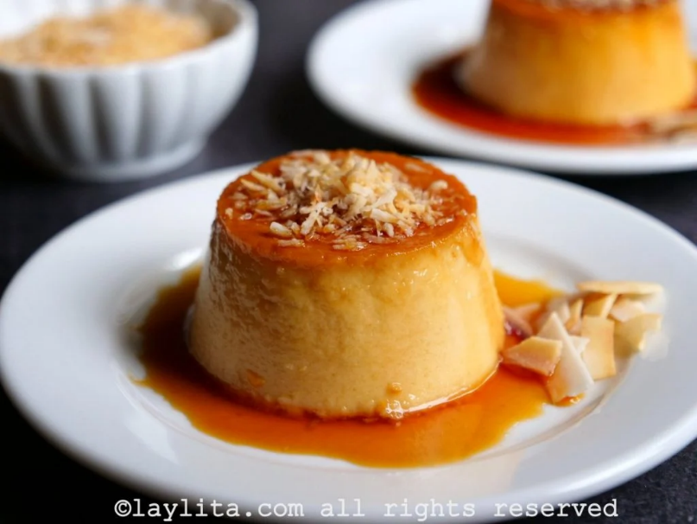

INGREDIENTES

1L de crema de leche

Dos tazas de manjar de leche

Un coco rallado

Seis huevos

Una cucharadita de esencia de vainilla

Una cucharadita de canela

PROCEDIMIENTO

1. Ponga el azúcar en un molde, llévelo al fuego y deje quemar hasta que tome color café. Gire el molde.
2. Bata la crema de leche, agréguele poco a poco el manjar de la leche y las yemas de una en una.
3. Añada el coco y la vainilla. Aparte bata las claras a punto de nieve y agrégueselas con cuidado a la mezcla de coco. Vierta la preparación en el molde con caramelo.
4. Tápela con papel de aluminio y ase el flan en el horno a una temperatura de 350° a baño-maría durante una hora. Déjelo enfriar y desmóldelo.

DESCRIPCION

El flan de coco es un postre muy popular en Ecuador que se prepara con coco rallado, leche condensada, leche, huevos y azúcar. Este flan es un postre fácil de preparar para que todos disfruten.

Dulce de Higo

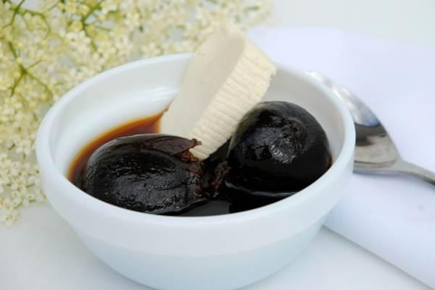

INGREDIENTES

20 higos lavados maduros pero firmes

1 pizca de bicarbonato

1kg de panela o piloncillo

Canela, clavo de olor y otras especias

Agua

PROCEDIMIENTO

1. Hacer una incisión en forma de cruz en la parte superior (o parte más angosta) de cada higo.
2. Colocar los higos en un tazón, cubrirlos con agua y dejarlos remojar durante un día entero.
3. Colar los higos, colocarlos en una olla y cubrirlos con 8 tazas de agua aproximadamente.
4. Añadir el bicarbonato y hervir el agua con los higos. Cocinarlos durante unos 20 minutos hasta que estén suaves.
5. Retirar del fuego y dejar los higos en el agua en el que se cocinaron durante otro día entero.
6. Colar el agua y escurrir cada higo con delicadeza hasta sacarle la mayor cantidad de agua.
7. Colocar en una olla grande la panela o piloncillo, las especias y 6 tazas de agua. Cocinar a fuego lento hasta que la panela esté completamente disuelta y convertida en almíbar.
8. Añadir los higos y continuar cocinando a fuego lento durante unas 2 horas hasta que el almíbar esté espeso.
9. Servir el dulce de higos (caliente o frío) acompañado con rodajas de quesillo o queso.

DESCRIPCION

Este postre es ideal para consumirlo en tiempo de calor, por su consistencia fría y por aporte de energía ante su contenido de azucares naturales, además, en algunos países latinoamericanos es común consumirlo en Semana Santa.

Alaju

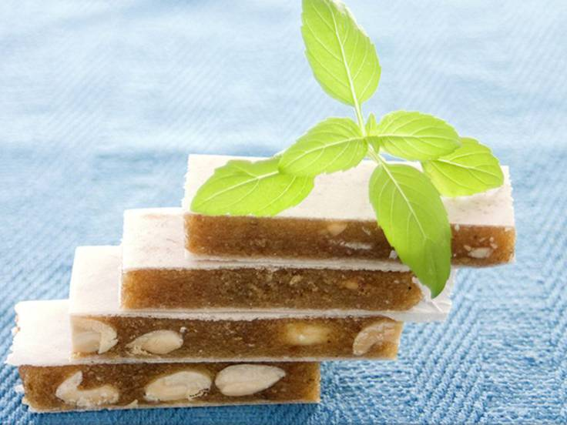

INGREDIENTES

400 gr de miel

250 gr de almendra marcona sin piel

200 gr de pan rallado muy fino

Unas gotas de esencia de naranja

6 u 8 obleas redondas, de unos 20 cm de diámetro

PROCEDIMIENTO

1. Reservar unas 15 almendras enteras por cada torta de alajú. Picar el resto de las almendras.
2. Poner la miel al fuego e ir añadiendo el pan rallado, y las almendras picadas.
3. Mezclar y dejar cocer un poco, removiendo para que no se pegue.
4. Añadir la esencia al final para evitar que se pierda en la evaporación.
5. Una vez apartado del fuego y en cuanto pierda un poco el calor, poner sobre una oblea una parte de la pasta. Extender casi hasta el borde, e incrustar las almendras enteras que reservamos al principio. Poner otra oblea encima, y ayudándonos con una tabla (de las de cortar) presionar poco a poco hasta conseguir un espesor uniforme y que la masa llegue hasta el borde. Se recomienda tratar las obleas con cuidado ya que son frágiles

DESCRIPCION

Es un postre típico de Ecuador, principalmente en Cuenca, se lo consume más en las etapas navideñas, aunque se lo comercializa durante el resto del año.

**SALADO**

Fanesca

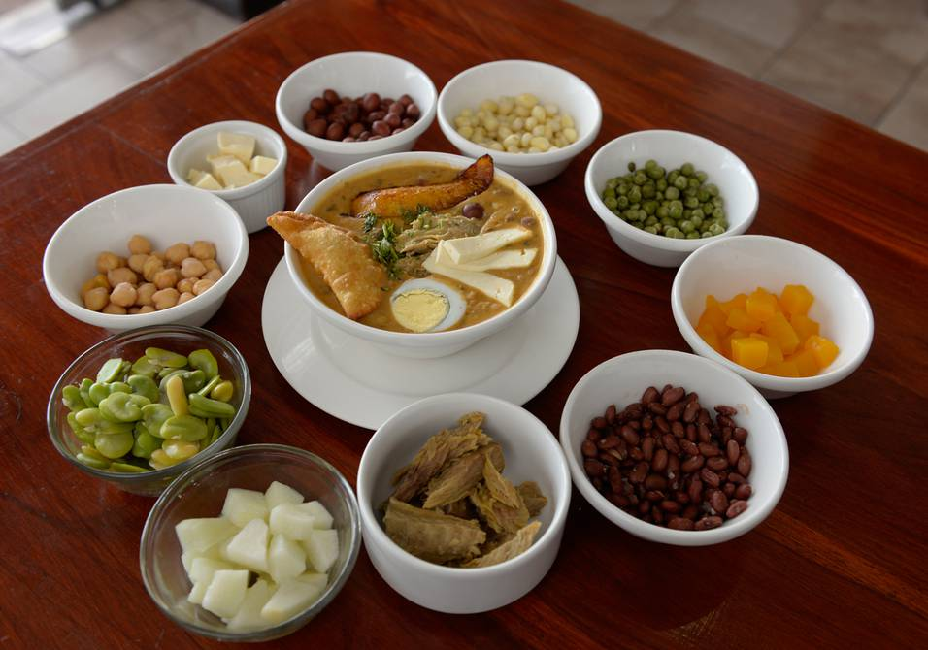

INGREDIENTES

1kg bacalao seco

6 tazas de sambo

6 tazas de zapallo

4 tazas de haba serrana

4 tazas de choclo tierno

3 tazas de alverjas

2 tazas de fréjol blanco

2 tazas de fréjol rojo

2 tazas de mote

2 tazas de garbanzo

2 tazas de fréjol tierno

2 tazas de chochos pelados

2 tazas de lenteja

8 cucharadas de mantequilla

1 cucharada de comino molido

1 cucharada de orégano seco

1 cucharadita de pimienta molida

1 taza de cebolla blanca

1 taza de cebolla colorada

1 taza de cebolla perla

1 taza de palmito

10 dientes de ajo

12 tazas de leche

1 taza de crema de leche

1 taza de queso

6 cucharadas de cilantro o perejil picadito finamente

Maní y sal al gusto

PROCEDIMIENTO

1. Cocinamos todos los granos por separado.
2. Cuando están listos los reservamos aparte con toda el agua de la cocción. Licuamos la leche con el maní y reservamos.
3. Se hace un refrito con la cebolla, el ajo, el comino, mantequilla y el cilantro, incorporamos el zapallo, el sambo cortado en cuadros pequeños, previamente se hace un caldo de pescado, el cual lo ponemos al refrito y dejamos cocinar hasta que vemos que el zapallo y sambo empiezan a hacerse papilla. Luego le agregamos el maní licuado, finalmente incorporamos los granos cocidos, el palmito en rodajas pequeñas, el bacalao desmenuzado y condimentamos.
4. Una vez que sus sabores se incorporaron le añadimos la crema de leche y el queso rallado, también rodajas de huevo duro y maduro.
5. Este plato se sirve decorado con hojas de perejil o cebolla blanca bien picada.

DESCRIPCION

Un plato típico de Ecuador que se prepara tradicionalmente para la Semana Santa, es un plato familiar puesto que se trata de un guiso o sopa y su preparación depende de la cantidad a gusto que prefieras

Hallaca de Pavo

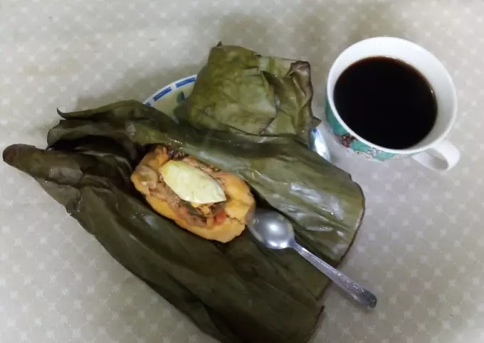

INGREDIENTES

2 platos soperos de pavo desmenuzado

1 frasco (130 gr) aceitunas rellenas (sin semilla)

1 pimiento rojo

1 pimiento verde

1 cubo caldo de gallina

5 huevos

1 cebolla colorada pequeña

1 cucharadita achiote

1 zanahoria

1/2 taza arveja

1Kg harina de maíz amarillo (maizabrosa)

2 tazas leche

1 cucharada mantequilla o margarina

10 hojas plátano

PROCEDIMIENTO

Para el relleno:

1. En una cacerola colocar el pavo (previamente horneado e inyectado con vino de uva) y

cocinar a llama baja con el cubo de caldo.

1. En otra cacerola cocinar la zanahoria cortada en palitos medianos y las arvejas.
2. Hacer un refrito con la cebolla en corte juliana, el pimiento rojo y verde cortados en tiritas y el achiote, revolver bien y cuando esté listo agregar al pavo.
3. Luego cortar en rodajas las aceitunas y junto con las pasas agregar a la preparación y finalmente echar la zanahoria y la arveja una vez cocidas, revolver por uno 5 minutos más, retirar del fuego y dejar en espera.

Para la masa:

1. En una fuente de plástico colocar la harina de maíz con la azúcar morena, la mantequilla y la leche y mezclar hasta tener una masa muy suave y homogénea.
2. Luego extender cada hoja de plátano colocar una porción de masa creando un espacio en medio para colocar el relleno y junto a él una porción de huevo duro, envolvemos todo con la hoja como un tamal y vamos colocando en forma vertical en una olla tamalera o si no la tienen en una olla normal y la colocamos en otra olla más grande con agua, tapamos con un molde de pastel que las cubra bien y dejamos cocinar a baño María por unos 40 minutos. (Nota: Es importante estar atentos para que el agua no se seque y no se quemen las hallacas)

DESCRIPCION

La hallaca de pavo es un plato que se consume en Ecuador, son similares a los tamales. Se preparan con pavo, vegetales, huevo y se cocina a vapor envueltas en hojas de plátano. A diferencia de los tamales, la masa de la hallaca se pre-cocina, es decir, se cocina la harina de maíz en caldo de pollo hasta obtener una masa suave, además esta masa se la caracteriza por ser algo dulce puesto que se le pone azúcar

Llapingachos

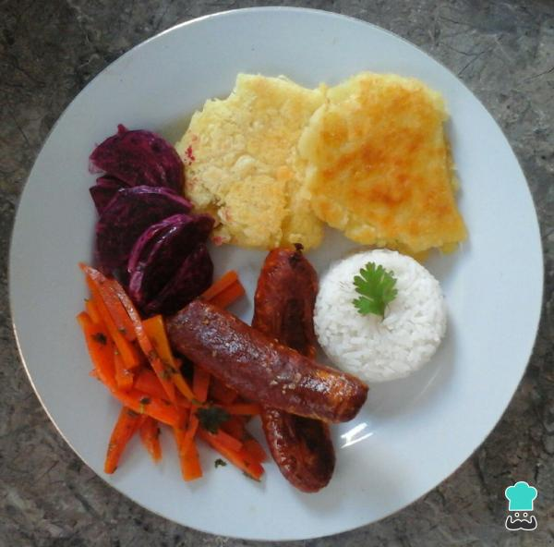

INGREDIENTES

4 papas medianas

3 zanahorias

2 remolachas

Queso

Chorizo

Limón

Aceite de oliva

Cilantro

Sal

PROCEDIMIENTO

1. Pelar las papas y ponerlas a cocinar en una olla con agua y sal al gusto.
2. Pelar las zanahorias y remolachas y ponerlas a cocinar en otra olla con agua hasta que estén suaves
3. Mientras se cocinan esos ingredientes de los llapingachos con chorizo rallar el queso.
4. Cuando las papas estén listas, aplastarlas con un tenedor.
5. Hacer bolas con el puré de papas y rellenarlas con queso, luego cerrar con tus manos la tortilla y aplastarlas un poco para que sean planas. ´
6. Calentar el aceite en una plancha y poner las tortillas de papa rellenas de queso a freír.
7. Cortar las zanahorias en juliana y agregar aceite de oliva, limón y sal al gusto.
8. Cortar las remolachas en rodajas y añadir una cucharilla de mayonesa o yogurth natural.
9. Poner el chorizo en un sartén sin aceite y freír bien.
10. Servir el plato de llapingachos ecuatorianos decorados.

DESCRIPCION

Los llapingachos son un plato típico ecuatoriano que consiste en tortillas de puré de papa rellenas con queso. Se sirven para el desayuno, como entrada o como acompañantes para muchos otros platos ecuatorianos. Los llapingachos se preparan con la papa chola, que es una variedad de papa con mucho almidón, para lograr la textura necesaria para que los llapingachos queden esponjosos.

Mote Pillo

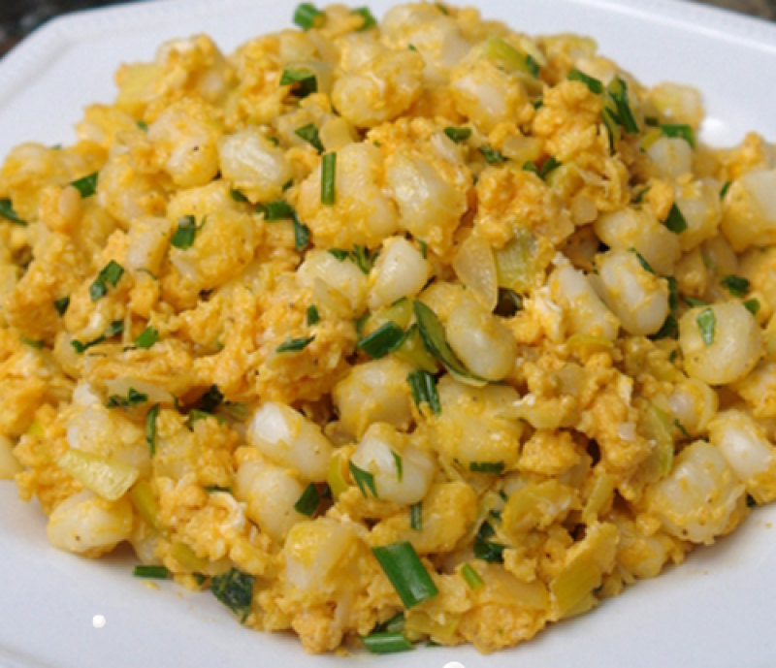

INGREDIENTES

4 taza de mote cocinado

2 cucharadas de aceite de achiote

¼ taza Cebolla blanca picada

8 huevos

½ cucharada de sal

3 cucharadas de leche

PROCEDIMIENTO

1. En un sartén prepare un refrito con el aceite de achiote, la cebolla y la sal.
2. Agregue los huevos y luego el mote, mezcle bien y cocine.
3. Cuando los huevos estén cocinados adicione la leche sin dejar que se seque demasiado.
4. Verifique sabores y sirva.

DESCRIPCION

La receta del mote pillo es una preparación muy tradicional del Ecuador especialmente en ciudades como Cuenca o Loja, donde este es uno de los desayunos favoritos de muchas personas que también suelen acompañarlo con huevo, café u otros alimentos típicos del desayuno, pero también es servido como plato principal o como guarnición en el almuerzo,​ sobre todo con carne asada de chancho. El mote pillo es delicioso y muy fácil de preparar

Encocado de pescado

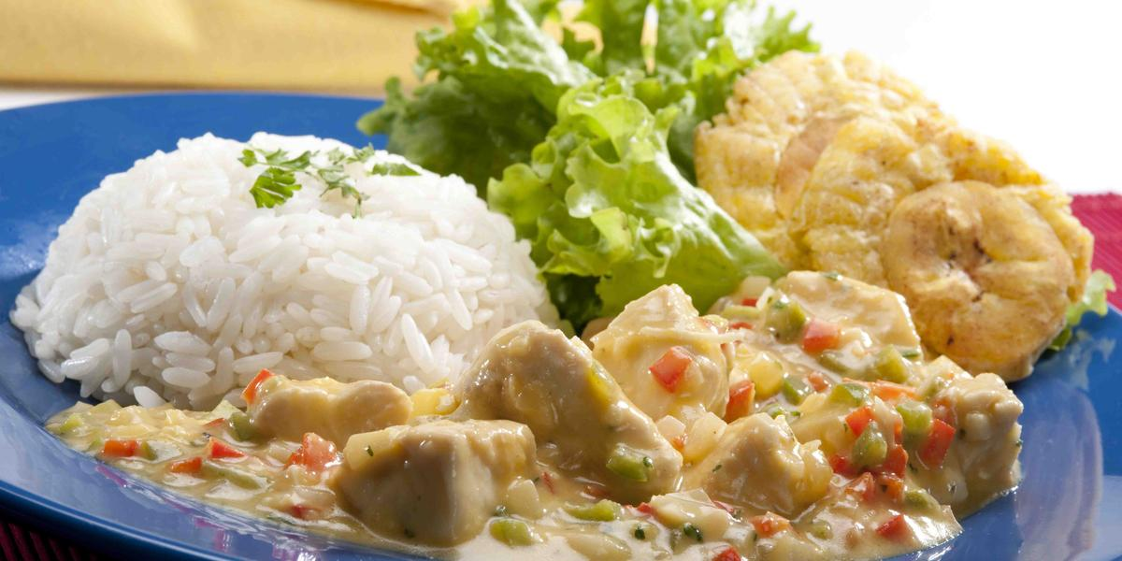

INGREDIENTES

1 sobre Caldo Criollita Maggi

1 cucharadita de mantequilla Con Sal

2 unidades de ajo Dientes picados finamente

1 taza de leche Evaporada La Lechera ®

1 taza de coco Seco

1 1/2 Cucharadita Pimienta Negra Molida

2 cucharadas de cebolla Perla Picada finamente

2 tazas de filetes de picudo picado en cubos

1 taza de pimiento verde, rojo y amarillos picados en cubitos

PROCEDIMIENTO

1. En un tazón sazona los cubos de pescado con Caldo Criollita MAGGI, deja reposar por 5 minutos.
2. En una sartén con mantequilla caliente a fuego medio, dora pimientos, cebolla y ajo. Cuando estén suaves y cristalinos añade los cubitos del paso anterior. Deja cocer por 3 minutos.
3. Para la leche de coco: Licue la leche evaporada con 1 taza de coco seco y ciernela.
4. Añade la leche de coco y deja espesar, sin dejar de remover durante 5 minutos.
5. Para finalizar añade pimienta y sirve con ensalada y arroz blanco.

DESCRIPCION

El encocado de pescado es un plato típico y más consumido en Ecuador, su preparación consta de pescado cocinado sobre una salsa de coco preparada.

Se dice que origen proviene de la provincia de Esmeralda (Lugar donde más se consume este plato) y que su nombre se debe por el ingrediente principal que es el coco.

Cevichocho

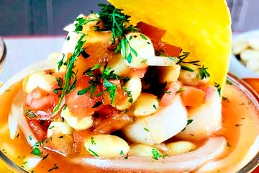

INGREDIENTES

Sal

Pimienta

1 cucharada aceite de girasol

1 cebolla Paiteña

1 cucharadita perejil

1/2kg de chocho

200 ml Naranja

2 tomate Riñón

1 cucharadita cilantro

Limón

1 cucharada achiote

100 gr cerdo

1 cucharadita mostaza

1 tomate De Árbol

PROCEDIMIENTO

1. Cocina el cuero con agua, sal y achiote durante 10-15 minutos hasta que el cuero esté un poco blando
2. En una licuadora agrega 1 tomate, 1 tomate de árbol, el jugo de naranja, sal y mostaza, licua todo con un poco de agua, 200 ml aprox., dependiendo la espesura que quieras para el jugo del cevichocho.
3. Corta el otro tomate en cubitos y la cebolla en rodajas o julianas y lávala con abundante agua para que pierda su intensidad y no resalte su sabor por sobre los demás ingredientes.
4. Listo, en un plato sopero agrega los ingredientes en el siguiente orden:

a) Licuado de tomate y naranja

b) Chochos

c) Cebolla cortada en rodajas

d) Tomate cortado en cubitos

e) Perejil y cilantro picados

f) Un chorrito de aceite

g) Limón al gusto

DESCRIPCION

El ceviche de chochos o comúnmente llamado cevichochos es un plato preparado con cuero de cerdo y chocho, incluso en algunos países de Latinoamérica como el Ecuador es considerado tradicional y que es bastante común encontrarlo en las calles o restaurantes del país